Федеральное агентство по образованию
Государственное образовательное учреждение
высшего профессионального образования
«Московский государственный технический университет имени Н.Э. Баумана»
(МГТУ им. Н.Э. Баумана)

Факультет «Информатика и системы управления» (ИУ)

Кафедра «Приборы и системы ориентации, стабилизации, навигации» (ИУ2)

РАСЧЕТНО-ПОЯСНИТЕЛЬНАЯ ЗАПИСКА

к курсовому проекту по курсу «Приборы и системы
ориентации, стабилизации, навигации»

на тему: «Стабилизирующее устройство (СУ) - Гаситель тремора руки»

Группа ИУ2-99

Студент _______________ (Рабаданов Г.)

Руководитель проекта _______________ (Русанов П.Г.)

Москва, 2018 г.
Содержание

- Введение………………………………………………………………. 3
- Назначение……………………………………………………………. 4
- Обзор существующих патентов и разработок……………………… 5
- Принцип действия……………………………………………………. 7
- Описание конструкции СУ…………………………………………... 9
- Описание ЧЭ ………………………………………………………… 10
- Описание основных узлов…………………………………………… 20
- Расчет двигателей стабилизации……………………………………. 24
- Расчет устойчивости…………………………………………………. 28
- Описание имитатора кисти руки с тремором……………………… 47
- Технологическая схема сборки……………………………………... 49
- Расчет технологичности конструкции прибора……………………. 51
- Расчет электрической цепи ………………………………………… 54
- Расчет точности ……………………………………………………… 57
- Литература …………………………………………………………… 60

- Введение

Гироскопическая техника имеет уже более, чем вековую историю. В настоящее время невозможно себе представить современные БПЛА, самолеты, ракеты и другие ЛА (летательные аппараты), автомобили, танки, надводные и подводные суда и другие ТС (транспортные средства), ПК, КПК, ноутбуках, телефонах, навигаторах, на фото- и видеокамерах, а также в других гаджетах без применения на них гироскопических систем ориентации, стабилизации и навигации.
К таким системам относятся:
- Гироскомпасы
- Гировертикали (ГВ)
- ДУС
- Гиростабилизаторы (ГС)
- Акселерометры
- Гироинтеграторы линейных ускорений
- И др.
В курсовом проекте особое внимание обратим на Микромеханические акселерометры (ММА).
ММА широко применяются в космических аппаратах, авиации, автомобилестроении, высокоточном оружии – управляемых ракетных и артиллерийских снарядах. Акселерометры с малым диапазоном измерения используются для измерений углов наклона приборов, выходной сигнал акселерометра пропорционален синусу угла наклона по отношению к горизонту. Один из важнейших элементов конструкции микромеханических акселерометров – подвесы (торсионы), их форма и размеры определяют важный параметр микроприборов – чувствительность.
При конструировании ММА маятникового типа имеются большие возможности варьирования формы и размеров чувствительного элемента, а также его подвесов (торсионов). Для изготовления чувствительного элемента (ЧЭ) и торсионов используется монокристаллический кремний, например, марки КЭФ-4,5 (100), обладающий необходимыми механическими свойствами. Технологии обработки кремниевых пластин достаточно развиты и позволяют получать требуемые формы и размеры элементов конструкции [4].

Назначение

Необходимо сконструировать стационарное устройство, стабилизирующее дрожание кисти руки с использованием рычажной подставки, 6-ти компонентного микромеханического гироскопа в качестве ЧЭ и исполнительных силовых элементов.
Руку человека будем считать трехзвенным рычажным механизмом с двух степенными узлами связи. Туловище человека будем считать неподвижным. Массово-инерционные характеристики руки и жесткость упругих связей в узлах соединений звеньев будут соответствовать параметрам взрослого человека ростом 170 см и весом 70 кг.

Устройство помогает людям, у которых, вследствие нарушения нервной системы, наблюдается тремор конечностей (рук).
Тремор наблюдается у людей с болезнью Паркинсона (причем заболевание поражает не только пожилых людей, достаточно вспомнить о Мухаммеде Али). И нормально людям с нарушениями нервной системы достаточно сложно. Именно для таких людей и предназначен «Гаситель тремора кисти руки».
Такие устройства могут быть очень полезными лечебницах, санаториях, да и обычных ресторанах, где люди с нарушениями нервной системы смогут нормально поесть, почитать, выпить чаю или другого напитка, чувствуя себя полноценными людьми. Да и в домашних условиях, думаю, такие гасители будут более, чем востребованы.

- Обзор существующих патентов и разработок
Во-первых, есть специальные приложения для смартфонов на базе операционных систем таких как: ios, android, windows phone и др. популярные системы, для которых любой желающий может определить у себя уровень тремора.
Все вышесказанное работает от акселлерометров и гироскопов, установленных на смартфоне. Благодаря чему современный человек может определить у себя уровень тремора без дорогостоящих обследований.

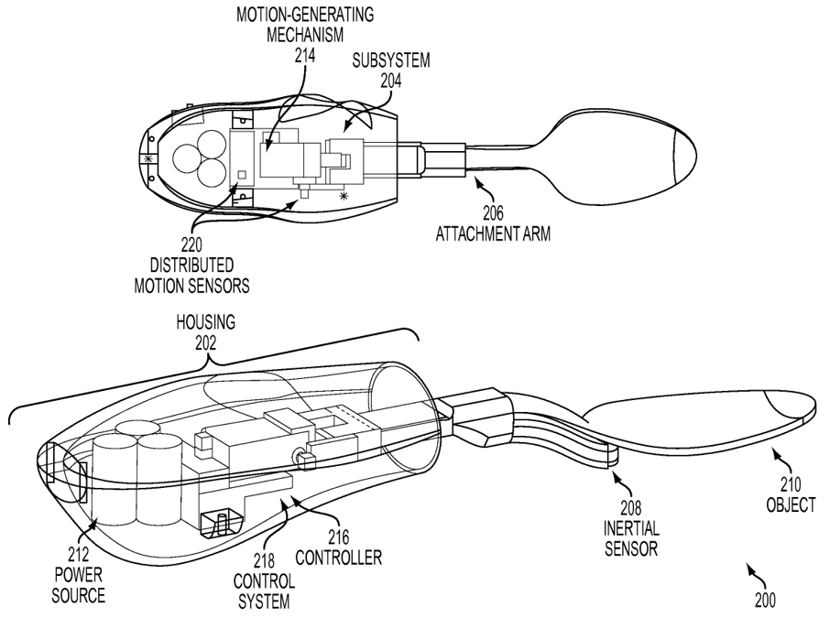
Во-вторых, существуют различные патенты, а также готовые устройства по этим патентам: например столовые гироприборы. Например «Умная» ложка LiftWare (рис.1).
(Рис.1)

Также, на просторах интернета можно найти устройства, по принципу действия схожие с нашим устройством. К примеру, электронные стедикамы.
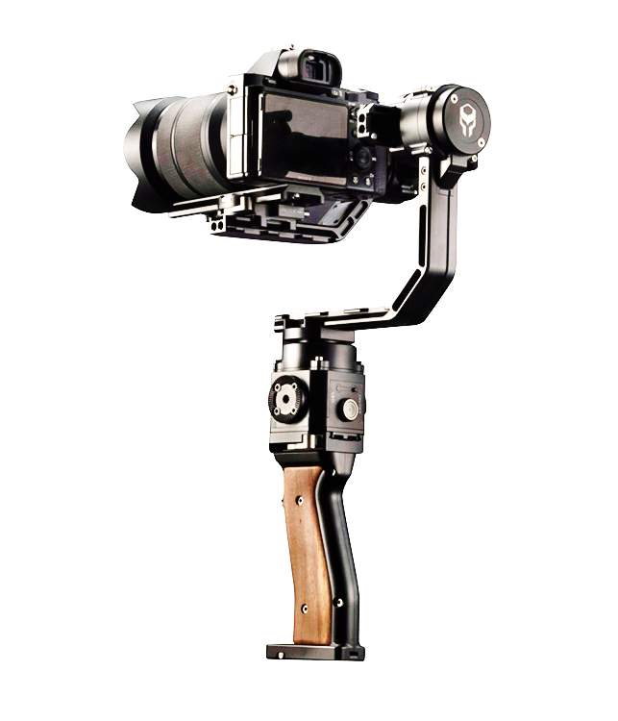
Стедикамы – однорукие, двурукие электронные стабилизаторы фото- видео-аппаратуры с мощными движками (для тяжелых) и энкодерами. Например Стедикам электронный Tilta G1 (камеры до 3кг). (Рис.2)
(Рис.2)

Но есть и стабилизаторы по проще и дешевле, которые устанавливают на коптерах для съемки видео и фото с высоты. Такие стабилизаторы отлично справляются с задачей стабилизации видео- фотоаппаратуры на таких устройствах.

- Принцип действия разрабатываемой конструкции

Гироскопическое устройство (ГУ) на базе трехзвенного балочного приспособления с чувствительным элементом (ЧЭ) - 6-компонентный микромеханический гироскоп (состоит из двух 3-компонентных).

Предусматривается использование прибора (манипулятора) в режимах стабилизации платформы (обхвата руки) на высоких частотах.

ЧЭ имеет 6 степеней свободы и не оказывает силового влияния на платформу, т.е. является как бы индикатором ускорения платформы по осям стабилизации.

Его задача выдать информацию об угловых ускорениях и линейных ускорениях по трем осям. По сути является информационным датчиком, который мониторит ускорения и отправляет сигнал, пропорциональный этому ускорению на вычислительное устройство (ВУ) в режиме реального времени.

Оси поворота шарнирного механизма
ОZ – поворот вокруг вертикальной оси.
ОХ1 – поворот вокруг фронтальной оси.
ОY1 – поворот вокруг горизонтальной оси.
Оси ОZ, ОХ2, ОY2, являются осями стабилизации.

Необходимо, осуществлять гашение высоких частот при его использовании.
Данные из памяти записываются в ВУ, который в свою очередь создает сигналы для каждого ДМ. С ВУ эти сигналы подаются на датчики момента ДМα, ДМβ и ДМγ.
ДМα создает момент и подает его на стержень 1, заставляя его вращаться).

СУ должно гасить только высокие частоты, измеряемые гироскопом, который жестко установлен на обхвате. Он не должен мешать прямому (умышленному) воздействию пользователя. При этом устройство должно удерживать вес собственных стержней с двигателями.

При отклонении платформы от начального положения акселерометр измеряет ускорение платформы и подает сигнал пропорциональный этому ускорению через усилители на ВУ. ВУ принимает сигналы с гироскопа и отделяет умышленные воздействие (с низкой частотой) от тремора (перемещения с высокой частой), Т.е. необходимо, чтобы выполнялось 2 условия:
- Частоты были высокими
- Частоты должны пересекать нулевую отметку (т.е. если они на высокой частоте будут только положительными или отрицательными, то ВУ не будет их фильтровать.
Затем ВУ рассчитывает необходимый момент для гашения тремора и подает управляемые сигналы на датчики момента. ДМ работают в тормозном режиме, подают момент, пропорциональные принятому сигналу, на соответствующие стержни, отклоняя их таким образом, чтобы погасить высокие частоты возникающие на обхвате руки.

Основные требования, предъявляемые нашему стабилизирующему устройству:
Температура окружающей среды, влажность воздуха 98% при

Постоянное напряжение $U_{1}=12B±10\%$
Переменное напряжение $U_{2}=220B±10\% , 50\left[Гц\right], 1\left[ф\right]$

Такие параметры СУ, должны быть обеспечены в результате проектирования:
Амплитуда линейной вибрации схвата не более 1 мм.
Амплитуда угловой вибрации схвата – не более 2 град.

- Описание конструкции СУ
Устройство стабилизации дрожания руки, монтаж которой осуществляется при помощи струбцины за край стола или другого несущего изделия. В струбцину вставляется гибкий трехколенный пантограф, который способен менять положения в различных плоскостях благодаря двигателям и шарнирам, за счет чего производится точная настройка устройства на рабочем месте.
В верхней части пантографа размещается обхват руки, которая создает жесткую связь между кистью и пантографом.
Пантограф представляет собой 3 рамы из кусков углепластика с отверстиями для уменьшения веса и шарнирными механизмами с двигателями. Двигатели вращают шарниры, поворачивая рамы, таким образом, чтобы стабилизировать тремор.
ЧЭ крепится непосредственно на обхват руки для непосредственного считывания ускорения руки пользователя.

- Описание ЧЭ
Наш ЧЭ является инерциальным измерительным блоком с 6 степенями свободы, который не оказывает силового влияния на платформу, т.е. является как бы индикатором ускорения платформы по осям стабилизации. Он состоит из 3х компонентного микромеханического акселерометра и 3х степенного микромеханического гироскопа, а также термодатчик.

Опыт показывает, что для решения большинства технических задач основными критериями при выборе гироскопа являются следующие параметры:
- диапазон измеряемых угловых скоростей,
- ширина полосы пропускания и уровень собственных шумов,
- тип интерфейса – аналоговый или цифровой.

Для решения же этой конкретной технической задачи самыми важными параметрами стала цена и компактность и с учетом совокупных технических характеристик, благодаря проведенному анализу линейки продукции был выбран инерциальный измерительный блок DMU11-21, благодаря своей цене и качеству.

Особенности инерциального блока DMU11-21
- Высокая производительность шести степеней свободы (6-DOF)
- Низкая стоимость MEMS IMU
- 7 выходов датчиков
- Угловая скорость (x3)
- Линейное ускорение (x3)
- Температура
- Динамический диапазон ± 300 ° / с и ± 10 г
- Нестабильность смещения <10 ° / час и 0,05 мг
- Случайная прогулка <0,4 ° / ч и 0,05 м / с / ч
- Маленький (22 x 22 x 10,6 мм)
- Питание от 3,2 до 5,25 В
- Широкий диапазон рабочих температур от -40 ° C до + 85 ° C
- Интерфейс RS-422

Его задача выдать информацию об угловых скоростях и линейных ускорениях по трем осям. По сути является информационным датчиком, который мониторит и отправляет сигналы пропорциональные ускорениям на вычислительное устройство в режиме реального времени.

Принцип работы ММГ заключается в создании относительно корпуса знакопеременного поступательного либо вращательного движения ЧЭ по одной из степеней свободы и измерении перемещений по другой степени свободы, возникающих под действием кориолисовых сил или гироскопических моментов при наличии переносной угловой скорости корпуса.

Общее описание
DMU11 - недорогой 6-DOF Precision MEMS Inertial
Измерительный блок из кремниевых зондирующих систем.
Он обеспечивает три оси угловой скорости и линейную
ускорения и температуры. Выходное сообщение
включает в себя счетчик сообщений, встроенные результаты тестирования.

Данные выводятся
на стандартном интерфейсе RS422 для упрощения
интеграция.
DMU11 спроектирован с использованием собственного Silicon Sensing
уникальный кольцевой гироскоп MEMS VSG5 и емкостной
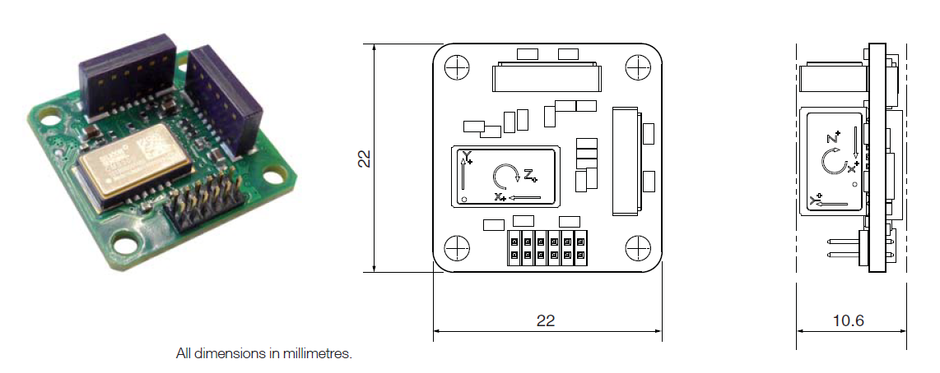
технологии акселерометра для обеспечения производительности, размера и доступности. Он содержит три пьезоэлектрических (ПЗТ) 5-го поколения гироскопы и шесть акселерометров. Выходы с двух акселерометров на каждую ось усредняются для повышения точности и уменьшения некоррелированный шум.
(Рис.3)

DMU11 спроектирован с использованием собственного Silicon Sensing (Рис.3)
уникальный кольцевой гироскоп MEMS VSG5. Поколение VSG5 было представлено в 2010 году. Пьезокерамический чувствительный элемент диаметром 3 мм и схему управления и формирования сигнала удалось уместить в более компактном металлокерамическом корпусе, в очередной раз увеличилась вибрационная и ударная стойкость, расширилась полоса пропускания, уменьшились собственные шумы, появилась возможность измерять угловые скорости до $1200-2700 °/с$.

Существенным новшеством стало наличие в семействе PinPoint CRM и Orion CMS нескольких типов корпусов с различным положением чувствительного элемента – с поворотом на $90° или 30°$, что позволило потребителю легко формировать прямо на печатной плате многокомпонентные сборки без применения дополнительных адаптеров (Рис.4). Немаловажное преимущество новых моделей – снижение в несколько разных гироскопа по сравнению с предыдущим поколением. К настоящему времени потребителям отгружено около 1 млн штук гироскопов поколения VSG5, что подтверждает их надежность.
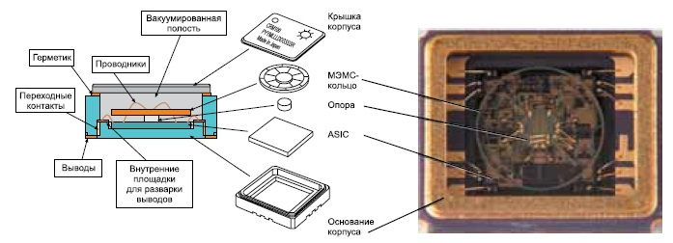

(Рис.4)

Соединяется через порт RS422

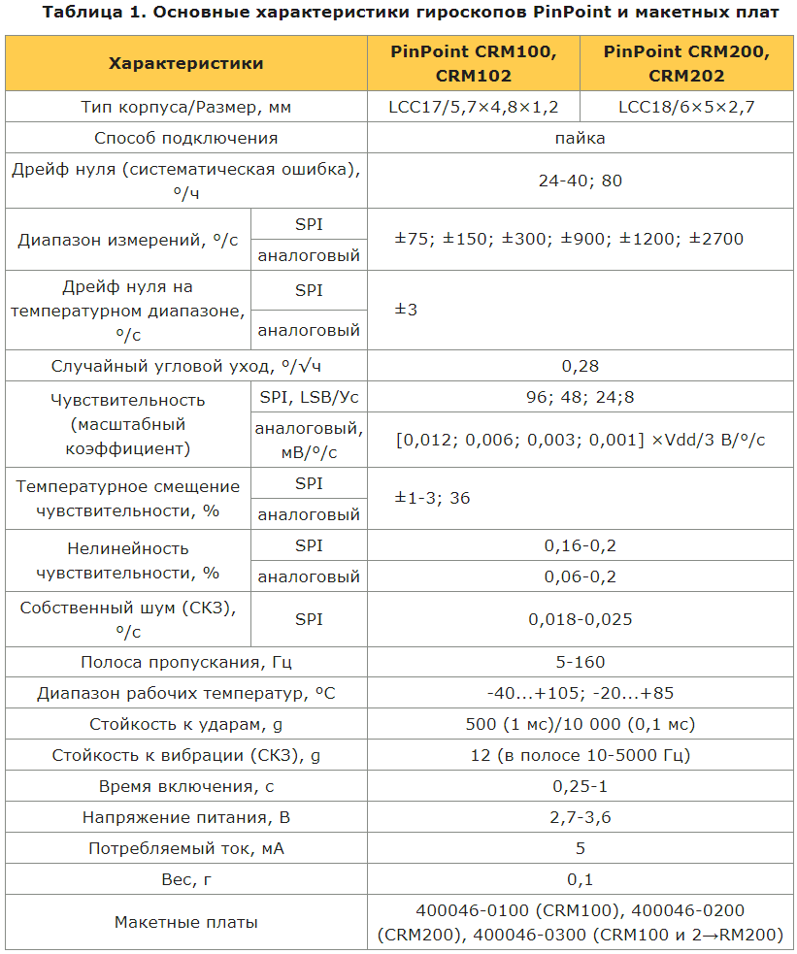
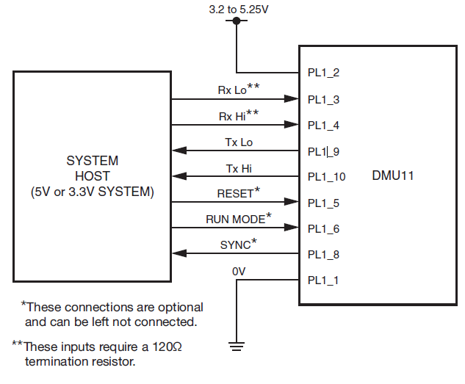
Информация о пинах (Рис.5)
(Рис.5)

Pin | Label | Signal | In/Out
1 | GND | Земля, связанная с DMU11 | I
2 | +5V | Входное напряжение в DMU11. Можно  от 3,2 до 5,25 В | I
3 | Rx Lo* | Отрицательное соединение приема  требуется для RS422  связь | I
4 | Rx Hi* | Положительное соединение приема  требуется для RS422  связь | I
5 | Reset | Сброс микропроцессора. Вывод  потянул вниз, чтобы перезагрузить устройство.  Предлагаемая реализация с использованием  TTL logic | I
6 | Run Mode | Включение / выключение устройства. Вывод  вытащили высоко или не подключили  для включения устройства. Вывод  потянул вниз, чтобы отключить устройство.  Предлагаемая реализация с использованием TTL logic | I
7 | Spare | Запас для будущего использования и должен  не сопрягаться с | N/A
8 | Sync | Выходной сигнал, который может использоваться  внешняя система для синхронизации  с DMU11 | O
9 | Tx Lo | Отрицательное передающее соединение  требуется для RS422  связь | O
10 | TX Hi | Положительное передающее соединение  требуется для связи RS422 | O
11 | Spare | Не подключен электрически | N/A
12 | Factory Use | Используется SSSL для программирования  цели и не должны  сопрягаться | N/A

Каждый чувствительный элемент представляет собой подпружиненную массу в виде гребенки (Рис.6), которая может совершать ограниченные перемещения внутри другой, неподвижной гребенки. Изменение емкости вследствие увеличения и уменьшения расстояния между «пальцами» гребенок пропорционально линейному ускорению.
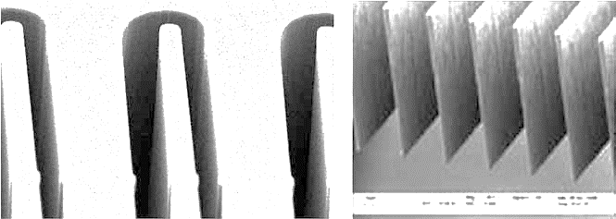
(Рис.6)

Чувствительный элемент изготовлен по технологии «кремний-на-стекле», структура из кристаллического кремния расположена в полости между двух стеклянных пластин. Блок из двух ортогональных акселерометров вместе со специализированным управляющим контроллером помещен в наполненный азотом частично вакуумированный металлокерамический корпус размером $10,4x6x2,2 мм$ – такая конструкция лучше противостоит конденсации влаги в корпусе в сравнении с пластиковыми корпусами, применяемыми другими производителями.
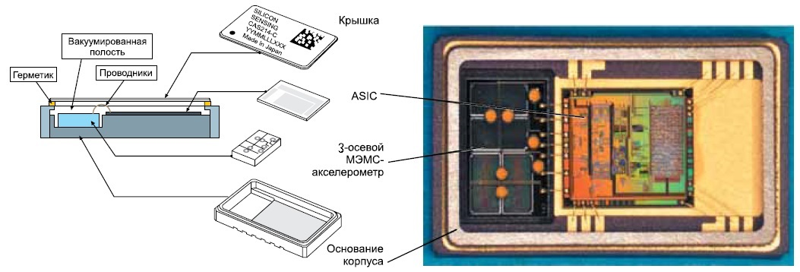

(Рис.7)

Основные показатели акселерометров:
- наличие аналогово и цифрового выхода,
- высокие линейность и стабильность,
- незначительные собственные шумы,
- широкая полоса пропускания,
- встроенный температурный датчик,
- расширенный диапазон рабочих температур,
- малая потребляемая мощность,
- низкая удельная стоимость.

Для решения же этой конкретной технической задачи самыми важными параметрами также стала цена и компактность и с учетом совокупных технических характеристик, благодаря проведенному анализу линейки продукции был выбран выше описанный инерциальный измерительный блок DMU11-21, благодаря своей цене и качеству.

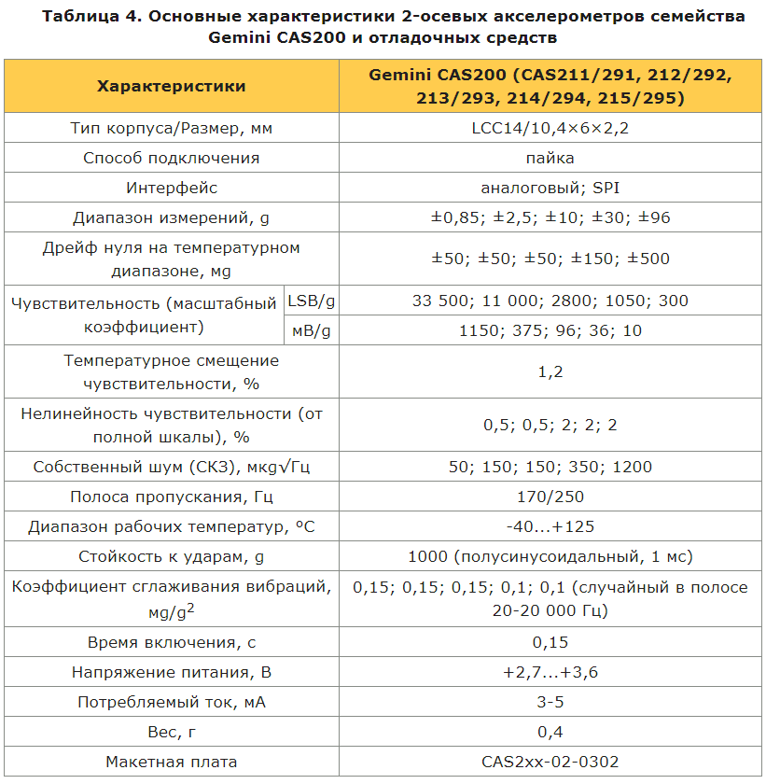
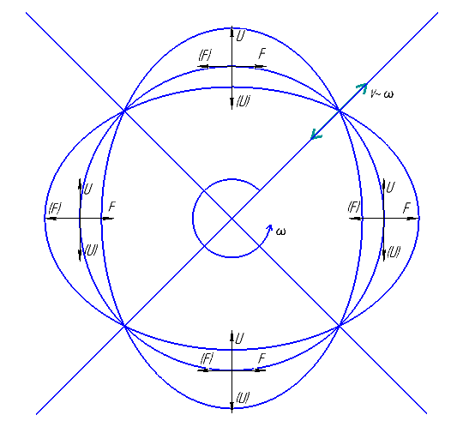
Предположим имеется плоскость, в которой находится кольцо (Рис.8). Этот элемент движется то вверх то вниз, то влево то вправо. Согласно двум этим воздействиям точки пучности будут испытывать кориолисово ускорение
Теперь, если мы начнем эту пластину вращать, это приведет к тому, что узлы будут перемещаться то в одну сторону то в другую.
Амплитуда этих смещений будет пропрорциональна угловой скорости с которой вращается наша пластина.
.

(Рис.8)

Кориолисово ускорение определится следующим соотношением:

$a_{k}=2\overline{ω} х \overline{V}r$;

Микромеханический акселерометр
Его задача выдать информацию о линейных ускорениях по трем осям. По сути своей является информационным датчиком, который мониторит и отправляет сигналы пропорциональные ускорениям на вычислительное устройство (ВУ) в режиме реального времени.
В микромеханическом исполнении реализуются в основном три схемы акселерометров с упругими повесами ЧЭ как прямого, так и компенсационного преобразования:
- ММА с поступательным перемещением ЧЭ
- ММА с упругим подвесом маятникового типа
- вибрационный ММА.

Принцип работы датчика акселерометра
При воздействии на подвижный элемент сенсора массой $m$, силы $F = ma$ возникает смещение x, пропорциональное ускорению:

$x =\frac{ma}{β} =\frac{a}{ω_{0}^{2}}$;

где $β$ — жесткость подвески,
$a$ — ускорение смещения сенсора,
$ω_{0}$ — собственная частота колебаний сенсора, определяющая чувствительность механической части системы.
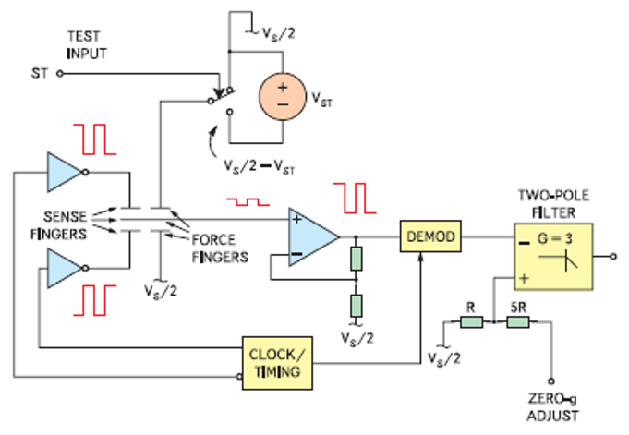
(Рис.9)

На балки, зафиксированные на подложке, подаются электрические сигналы прямоугольные импульсы различной полярности в противофазе. При отсутствии ускорения смещение механики отсутствует и емкости равны, поэтому выходной сигнал переменного напряжения, снимаемый с подвижной пластины, также практически равен нулю (всегда присутствует малое ненулевое смещение).
При наличии ускорения баланс емкостей нарушается, и появляется переменный сигнал.
При малых смещениях подвижной части электрический сигнал пропорционален величине смещения, которое, в свою очередь, пропорционально ускорению. В акселерометрах ADI полученный сигнал, как правило, детектируется в схеме синхронного демодулятора и усиливается. Необходимо учитывать, что при подаче напряжения между балками возникают электростатические силы, которые тем больше, чем больше разбаланс емкостей. Поэтому для предотвращения нежелательного возбуждения сенсора и уменьшения шумов частота электрического сигнала, подаваемого на емкости, выбирается существенно больше собственной частоты колебаний сенсора.
Типичное значение резонансной частоты акселерометра редко превышает 10 кГц, частоты подаваемого сигнала — 100 кГц. Выходным сигналом преобразователя после соответствующей обработки сигнала с сенсорной части является напряжение, линейно связанное с величиной ускорения или сигнал широтно-импульсной модуляции (ШИМ), при котором ускорение также пропорционально отношению длительности импульса к периоду последовательности. В линейке интеллектуальных датчиков семейства ADIS существуют также варианты с цифровым выходным сигналом, передаваемым по последовательному SPI-интерфейсу.
- Описание основных узлов
Устройство стабилизации дрожания кисти руки состоит из нескольких основных узлов:
- ЧЭ
- Струбцина
- Пантограф
- Обхват руки
- Двигатели стабилизации 3шт.
- Двигатель перемещения разгрузочной массы
- Разгрузочная масса
- ВУ
- Токоподводы

Чувствительный элемент (ЧЭ) - является инерциальным измерительным блоком с 6 степенями свободы, который не оказывает силового влияния на платформу, т.е. является как бы индикатором ускорения платформы по осям стабилизации. Он состоит из 3х компонентного микромеханического акселерометра и 3х степенного микромеханического гироскопа.

Струбцина – необходима для крепления нашего устройства к столу для использования во время приема пищи, чтения, письма или другой деятельности, где необходима стабильность поддержания руками объекта использования.

Пантограф – основная часть изделия в виде рам и стержня, которая поддерживает и стабилизирует руку пользователя.

Обхват руки – выполнен в виде хамута, благодаря которому возможна настройка под стандартный разброс диаметра кисти руки, а резиновая прокладка обеспечивает равномерное сжатие кисти для комфорта пользователя.

Двигатели стабилизации – являются покупными с наименованием Rctimer Gimbal Brushless Motor 5208 / 0.24мм / 200T / 17.2ом, который нам подошел в соответствии с цена-качество.

Общее описание: GBM5208(12N14P) Gimbal Motor 0.24мм / 200T / 17.2ом

Бесколлекторный двигатель постоянного тока – это двигатель постоянного тока без коллектора. Функции коллектора выполняет электроника.
Конструктивно бесколлекторный двигатель состоит из ротора с постоянными магнитами и статора с обмотками. В коллекторном двигателе наоборот, обмотки находятся на роторе. Поэтому, ротор – магниты, статор – обмотки.
Для управления двигателем применяется электронный регулятор.

Преимущества и недостатки
+ Из конструкции двигателя удаляется довольно сложный, требующий обслуживания тяжелый и искрящий узел – коллектор. Конструкция двигателя существенно упрощается. Двигатель получается легче и компактнее. Значительно уменьшаются потери на коммутацию, поскольку контакты коллектора и щетки заменяются электронными ключами. В итоге получаем электродвигатель с наилучшими показателями КПД и показателем мощности на килограмм собственного веса, с наиболее широким диапазоном изменения скорости вращения. На практике бесколлекторные двигатели греются меньше, чем их коллекторные братья. Переносят большую нагрузку по моменту.

+ Применение мощных неодимовых магнитов сделали бесколлекторные двигатели еще более компактными. Конструкция бесколекторного двигателя позволяет эксплуатировать его в воде и агресивных средах. Бесколлекторные двигатели практически не создают радиопомех.

- Единственным недостатком является сложный дорогостоящий электронный блок управления (регулятор или ESC). Однако, без электроники никак не обойтись. Если не надо управлять оборотами бесколекторного двигателя, без электронного блока управления все равно не обойтись. Бесколлекторный двигатель без электроники – просто железка. Нет возможности подать на него напряжение и добиться нормального вращения как у других двигателей.
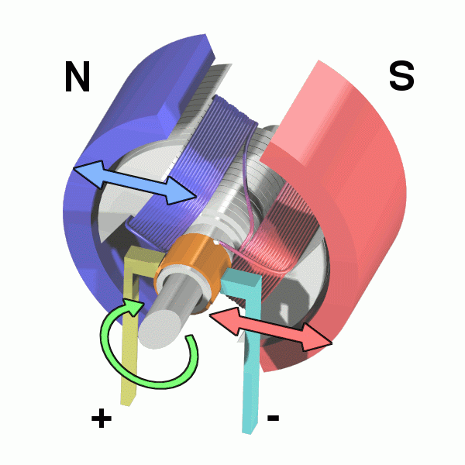
Работа коллекторного двигателя. Рамка с током вращается в магнитном поле. При этом она не вращается постоянно, а поворачивается до определенного положения. Для того чтобы происходило непрерывное вращение, нужно переключать направление тока в рамке в зависимости от положения рамки. В нашем случае рамка с током – это обмотка двигателя, а переключением занимается коллектор – устройство со щетками и контактами. Устройство простейшего двигателя (рис.10)

То же самое делает и электроника, управляющая бесколлекторным двигателем – в нужные моменты подключает постоянное напряжение на нужные обмотки статора.
Датчики положения, двигатели без датчиков
Таким образом подавать напряжение на обмотки двигателя нужно в зависимости от положения ротора. Поэтому электроника должна уметь определять положение ротора двигателя. Для этого применяются датчики положения.
(Рис.10)
Они могут быть различного типа, оптические, магнитные и т.д. В настоящее время очень распространены дискретные датчики на основе эффекта Холла (например, SS41). Благодаря таким датчикам электронный блок управления всегда знает, в каком положении находится ротор и на какие обмотки подавать напряжение в каждый момент времени.

Двигатель перемещения разгрузочной массы – выберем аналогично двигателю стабилизации для унификации.

Разгрузочная масса – выполнена в виде шайбы с внутренней резьбой и встроенной туда двигателем перемещения разгрузочной массы. Необходима для снятия напряжения на первом шарнире благодаря перемещению по спирали.

Вычислительно устройство (ВУ) – выполняет роль фильтра низких частот, принимает сигнал с чувствительного элемента и уже преобразованным отправляет на датчики момента (двигатели стабилизации).

Токоподводы – идут вдоль всего пантографа и изгибаются на изгибах. Обеспечивают питанием чувствительный элемент, двигатели и вычислительное устройство.

- Расчет двигателей стабилизации
Предварительный расчет
Рассмотрим пример пространственной системы балок.
Предположим, что звено $S_{2}$ вращается вокруг горизонтальной оси, а $S_{1}$ вокруг вертикальной оси, то тогда не нужно прикладывать специального момента разгрузки, так как момента вокруг вертикальной оси не создают – никакого напряжения в двигателе не будет.
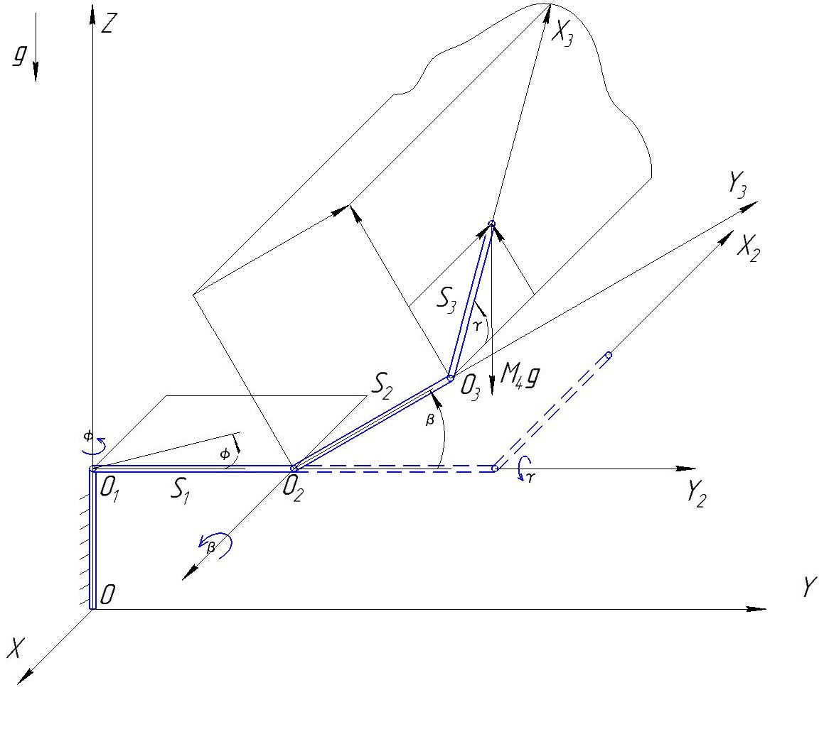
Тогда из уравнения статики мы увидим, момент вокруг вертикальной оси не нужно прикладывать потому что силы тяжести вокруг вертикальной оси (Z) момента не имеют. (Как дверь на петлях, при отклонении она остается в отклоненном положении). То есть здесь не надо ставить двигатели.
(Рис.11)
Фактически нам необходимо рассчитать момент вокруг горизонтальной оси (Y) и момент вокруг фронтальной оси (X).

Как посчитать момент силы $M_{4}g$ вокруг фронтальной оси (X)?
Посчитаем этот момент с помощью определителя
$\vec{M}= {\left.\vec{r}\right|}_{s_{1}}×{\left.\vec{F}\right|}_{s_{1}}= \left|\begin{matrix}i & j & k \\ r_{x} & r_{y} & r_{z} \\ F_{x} & F_{y} & F_{z}\end{matrix}\right| → M_{O_{2}X}^{ст}=-\left(M_{4}g\right)\left(l_{2}\cos{β}-l_{3}\sin{γ}\sin{β}\right)$;

$\vec{r}= \vec{l_{2}}+\vec{l_{3}}$;

Тогда проекции на оси
Т.к. угол $φ=0$; $r_{x}=0 (не проецируется)$
Т.к. угол сама сила проецируется на ось $Z$; $r_{z}=0 (не проецируется)$
Поэтому нужно посчитать только $r_{y}$.
$r_{y}=l_{2}\cos{β}-l_{3}\sin{γ}\sin{β}$;
$S_{3}: \vec{l_{2}}=(-l_{3}, 0, 0)$;
$\vec{l_{2}}\left(в S_{1}\right)=A^{T}*\vec{l_{3}}\left(в S_{3}\right)=\left(\begin{matrix}0 & 0 & \cos{β} \\ \sin{γ}\sin{β} & \cos{γ}\sin{β} & 0 \\ \sin{γ} & 0 & \cos{γ}\end{matrix}\right)*\left(\begin{matrix}-l_{3} \\ 0 \\ 0\end{matrix}\right)$;

Что бы перейти $S_{1}->S_{2}->S_{3}$ нам необходимо воспользоваться МНК $A=A_{γ}*A_{β}$
Где матрица $A_{β}$ при переходе $S_{1}->S_{2}$, а матрица $A_{γ}$ при переходе $S_{2}->S_{3}$.

- Рассмотрим первый поворот: $S_{1}->S_{2}$
Этот переход производится с помощью матрицы преобразования поворота $A_{β}$
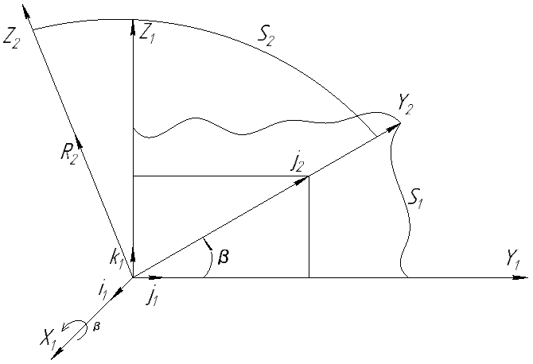
$A_{β}=\left(\begin{matrix}1 & 0 & 0 \\ 0 & \cos{β} & \sin{β} \\ 0 & -\sin{β} & \cos{β}\end{matrix}\right)$

Где элементы первой, второй, третьей строки матрицы - проекция
$Проекция орта i_{2 } в S_{1}$;
$Проекция орта j_{2 } в S_{1}$;
$Проекция орта k_{2 } в S_{1}$ соответственно.
(Рис.12)

- Рассмотрим второй поворот: $S_{1}->S_{2}$

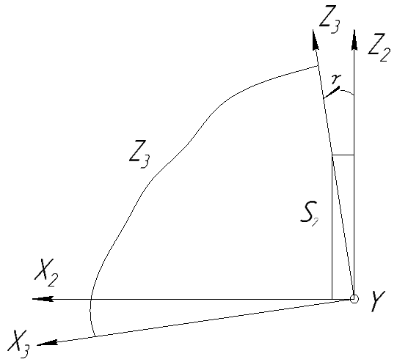
$A_{γ}=\left(\begin{matrix}\cos{γ} & 0 & -\sin{γ} \\ 0 & 1 & 0 \\ \sin{γ} & 0 & \cos{γ}\end{matrix}\right)$;

Где первая, вторая, третья строки матрицы - проекция
$Проекция i_{2 } в S_{2}$;
$Проекция j_{2 } в S_{2}$;
$Проекция k_{2 } в S_{2}$ соответственно.

(Рис.13)

Расчеты показали, что нам подойдет двигатель с наименованием Rctimer Gimbal Brushless Motor 5208 / 0.24mm / 200T / 17.2ohms, который в соответствии с цена-качество будет идеальным выбором.
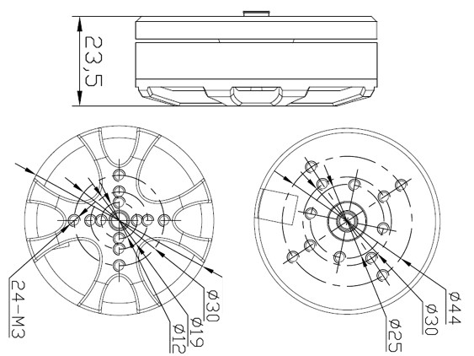

(Рис.14)

Общее описание: GBM5208(12N14P) Gimbal Motor 0.24mm / 200T / 17.2ohms
GBM5208-200T 12N14P
Ширина: 23.5 мм
Мотор: Ø 63*24
Вал: Полый вал: Ø 20.0 внешний, Ø 16.0 внутренний
Вес: 180 г

- Расчет устойчивости
Цель анализа собственного движения ГС – выбор параметров ГС, обеспечивающих его устойчивость. Для независимых каналов стабилизации при малых или отсутствующих перекрестных связях устойчивость ГС в целом определяется устойчивостью отдельных каналов.
Широко распространённым методом анализа устойчивости является метод логарифмических амплитудно-фазочастотных характеристик (ЛАФЧХ). Согласно этому методу, устойчивость замкнутой системы автоматического регулирования определяют, основываясь на анализе построенной ЛАФЧХ разомкнутой системы. Метод нагляден и позволяет достаточно просто выстраивать логику формирования корректирующих цепей в канале обратной связи для достижения устойчивости и приемлемых динамических характеристик.
Качество регулирования в системе определяется видом переходного процесса.
- Выбор параметров канала ОС и расчет точностных характеристик.
Выбор параметров канала обратной связи проводят в соответствии с техническим заданием (ТЗ), в котором изложены требования по точностным характеристикам и заданы параметры движения подвижного объекта.
Раздел «Точностные требования».
Точностные параметры ГС, которые необходимо получить в результате проектирования, при заданных условиях эксплуатации и траекторных условиях подвижного объекта дожны удовлетворять следующим требованиям:
- Амплитуда линейной вибрации схвата – не более 1 мм.
- Амплитуда угловой вибрации схвата – не более 2 град.

Раздел «Условия эксплуатации».
Параметры угловых колебаний объекта должны удовлетворять следующим требованиям:
- Кинематическое воздействие ТА:
- Амплитуда угловой вибрации схвата – не более 2 град.
- Амплитуда линейной вибрации схвата – не более 1 мм (по всем осям)
- На частоте $f_{1}=10..50 [Гц]$ с амплитудой перемещений до 0.5 [мм],
- На частоте $f_{2}=50..300 [Гц]$ с амплитудой ускорения до $2g.$
- Диапазон температур окружающей среды: , влажность воздуха 98% при

Характеристики модели ГС:
- Масса ГС: 7100 + 5000 [г]
- Габариты ГС: 400х400х100
- Моменты инерции:
Гиростабилизатора со струбциной, пантографом, обхватом, ЧЭ, двигателями стабилизации, двигателем разгрузки, массой разгрузки и ВУ + рука пользователя.

$J_{X}=17,2 [сНсмс^{2}]$;
$J_{Y}=16,3 [сНсмс^{2}]$;
$J_{Z}=15,2 [сНсмс^{2}]$;

Расчет параметров канала стабилизации вокруг оси Y.
Чтобы воспользоваться методом ЛАФЧХ необходимо построить ЛАФЧХ. А для этого необходимо получить выражение ПФ разомкнутой системы.
Чтобы получить ПФ разомкнутой системы необходимо составить структурную схему, затем разомкнуть ее и получить выражение ПФ.
- Запишем дифференциальное уравнение движения ИГС вокруг оси Y
$J_{Y}α^{''}+D_{α}α^{'}+K_{pα}α=M_{Y_{1}}^{\sum{.}}$;
перепишем в операторной форме:
$$J_{Y}s^{2}α\left(s\right)+D_{α}sα\left(s\right)+K_{pα}α(s)=M_{Y_{1}}^{\sum{.}}\left(s\right)$$
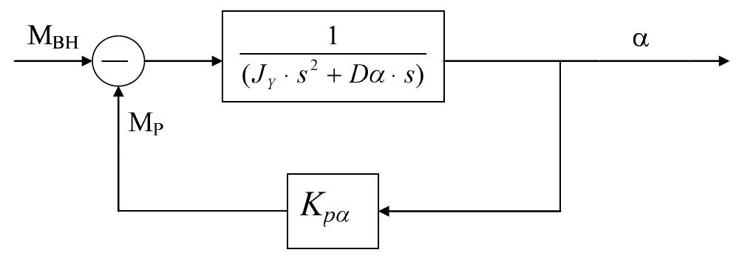
- Структурная схема канала стабилизации по углу $α$ имеет вид:

- ПФ разомкнутой нескорректированной системы имеет вид:

$W\left(s\right)=\frac{K_{pα}}{s(T∙s+1)}$;

где $T=\frac{J_{Y}}{D_{α}}=\frac{16.3*{10}^{-3} [Нмс^{2}]}{5*{10}^{-5}[Нмс]}=3,42 \left[сек\right]$;

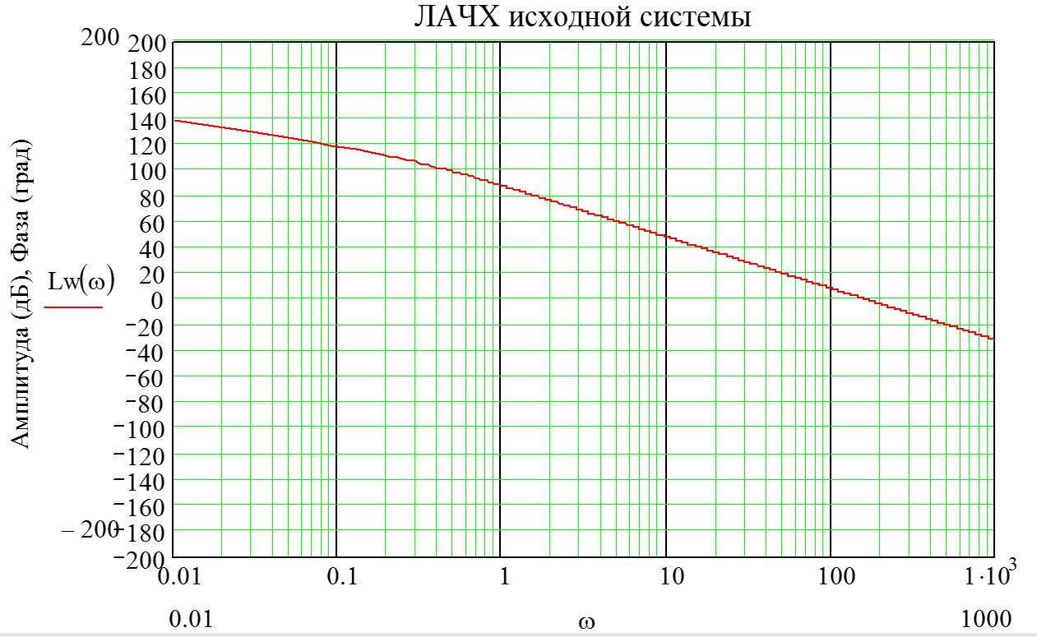
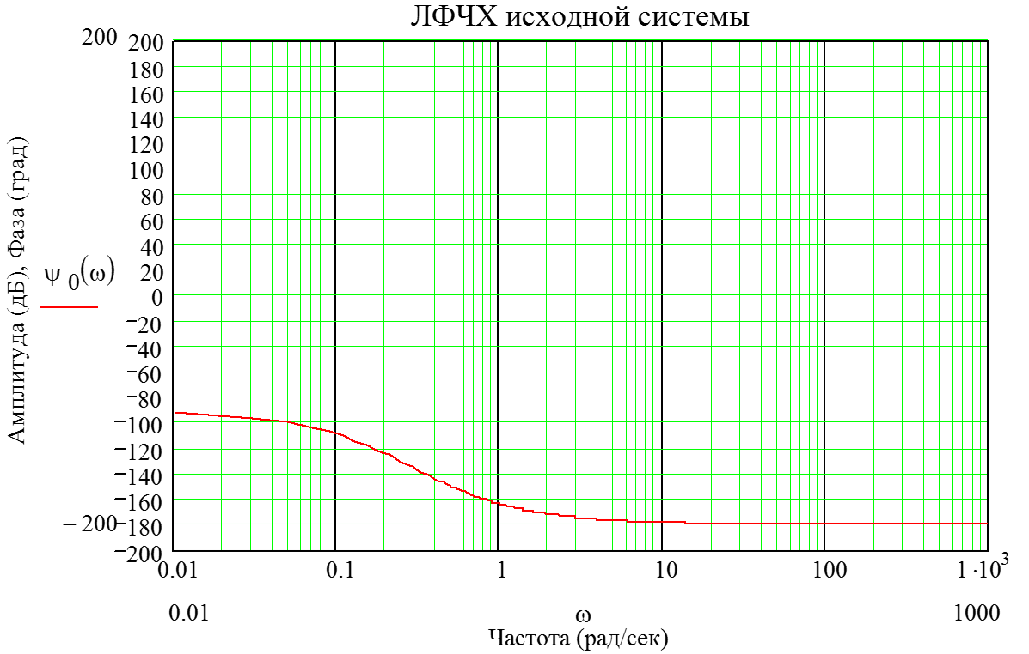
- Логарифмические амплитудно-фазочастотные характеристики разомкнутой системы имеют вид:

Частота среза: $ω_{СР}=38.2 \left[Гц\right]=156,7 \left[\frac{рад}{сек}\right].$
Из графика видно, что запас по амплитуде $∆A→∞$, а запас по фазе $∆φ→0$. Из этого следует, что система находится на границе устойчивости, и, следовательно, требуется введение в контур обратной связи корректирующего звена
- Введение корректирующего интегро-дифференцирующего звена (регулятора) вида:
$$W_{P}\left(ω\right)=\frac{\left(T_{1}s+1\right)}{\left(T_{2}s+1\right)};$$
$T_{1}$ перемещает фазовую характеристику вверх, обеспечивая пересечение линии $-180°$ фазовой характеристикой в область более высоких частот.
$T_{2}$ обеспечивает пересечение линии $0 \left[дБ\right]$ под наклоном $-20 \left[\frac{дБ}{декада}\right]$, что необходимо для обеспечения приемлемого качества переходного процесса.
В качестве параметров корректирующего устройства выбираем следующие значения
$T_{1}=\frac{1}{100} [сек]$; $T_{2}=\frac{1}{500} [сек]$;
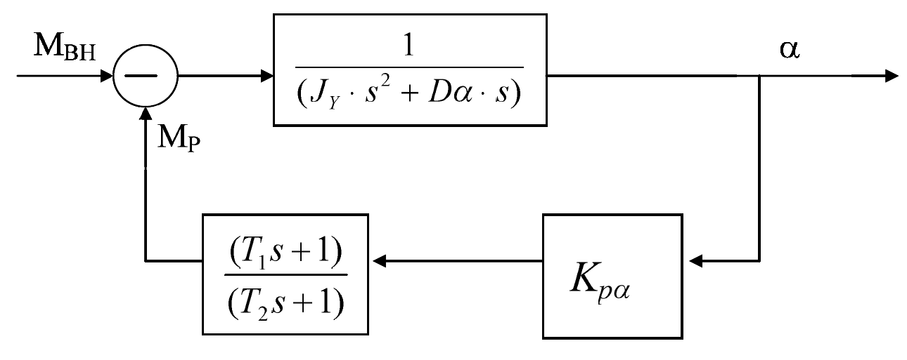
- Структурная схема скорректированной системы имеет вид:

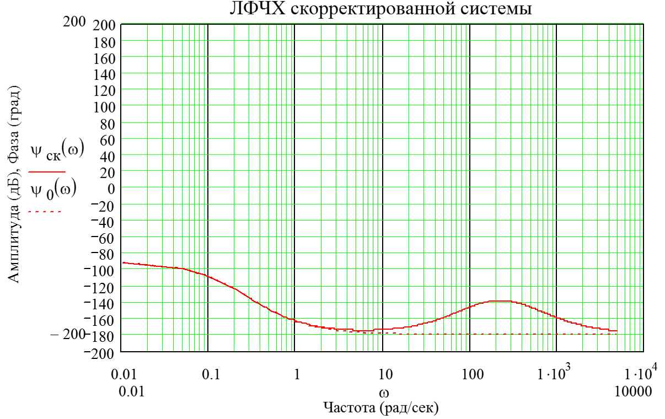
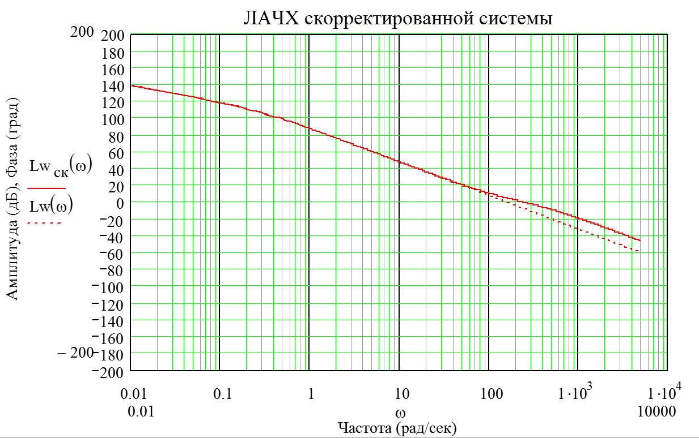
- Логарифмические амплитудно-фазочастотные характеристики разомкнутой системы имеют вид:

Частота среза: : $ω_{СР}=38.2 \left[Гц\right]=239,8 \left[\frac{рад}{сек}\right].$
Введение дифференцирующего звена увеличивает частоту среза и отрицательно сказывается на помехозащищенности прибора. Это приведет к нагреву двигателя, вибрациям платформы, к нагреву усилителя мощности. К тому же наличие помех уменьшает жесткость системы.
- Чтобы снизить помехи, введем в контур обратной связи апериодическое звено вида:
$W_{р}\left(ω\right)=\frac{1}{(T_{3}s+1)}$;
Корректирующее звено будет иметь вид:
$W_{р}\left(ω\right)=\frac{(T_{1}s+1)}{(T_{2}s+1)∙(T_{3}s+1)}$;
Параметры корректирующего устройства будут иметь следующие значения:
$T_{1}=\frac{1}{100} [сек]$; $T_{2}=\frac{1}{500} [сек]$; $T_{3}=\frac{1}{5000} [сек]$;

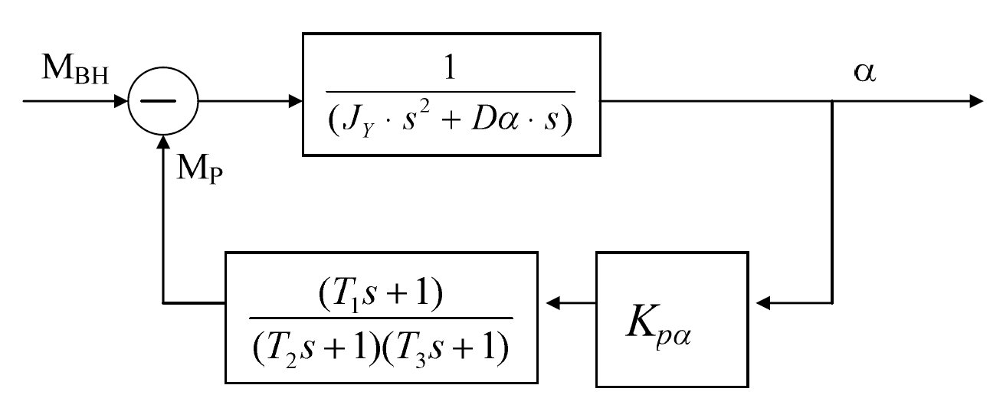
- Структурная схема скорректированной системы:

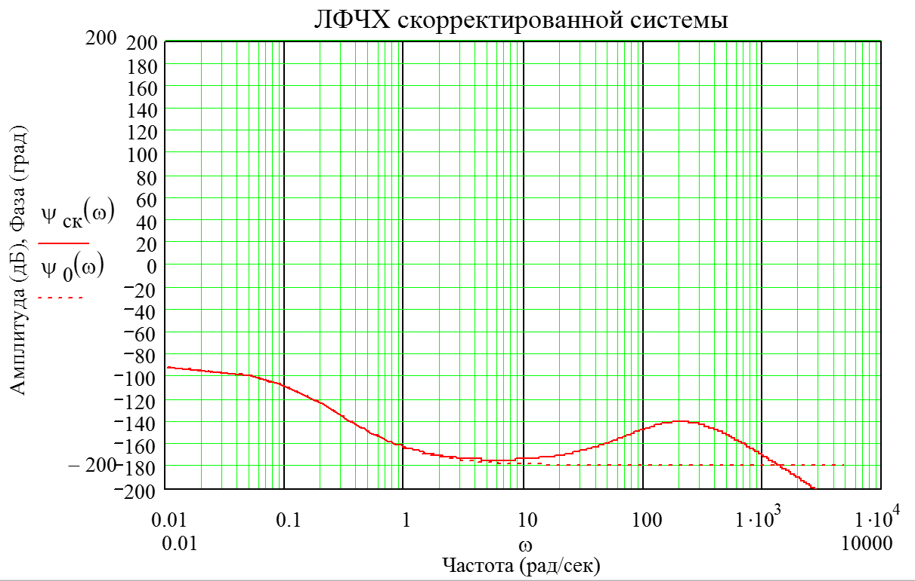
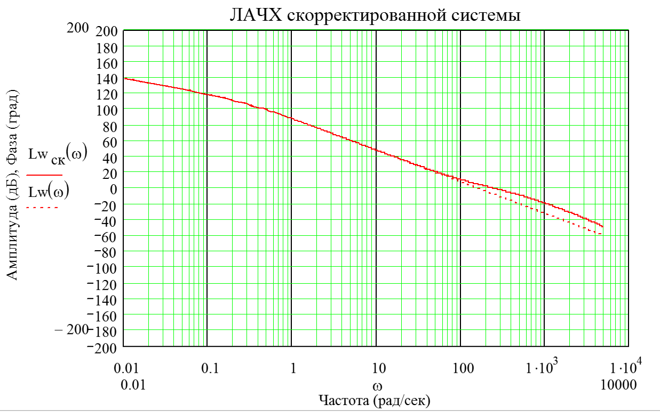
- Логарифмические амплитудно-фазочастотные характеристики разомкнутой системы имеют вид:
Мы получили следующие параметры скорректированной системы:
Частота среза – $ω_{СР}=38.13 \left[Гц\right]=239,55 \left[\frac{рад}{сек}\right].$
Запас устойчивости по амплитуде $∆A=24,9 [Дб].$
Запас устойчивости по фазе $∆φ=52 [Град].$
Запасы устойчивости являются вполне достаточными, следовательно, параметры корректирующего устройства в цепи обратной связи выбраны верно.

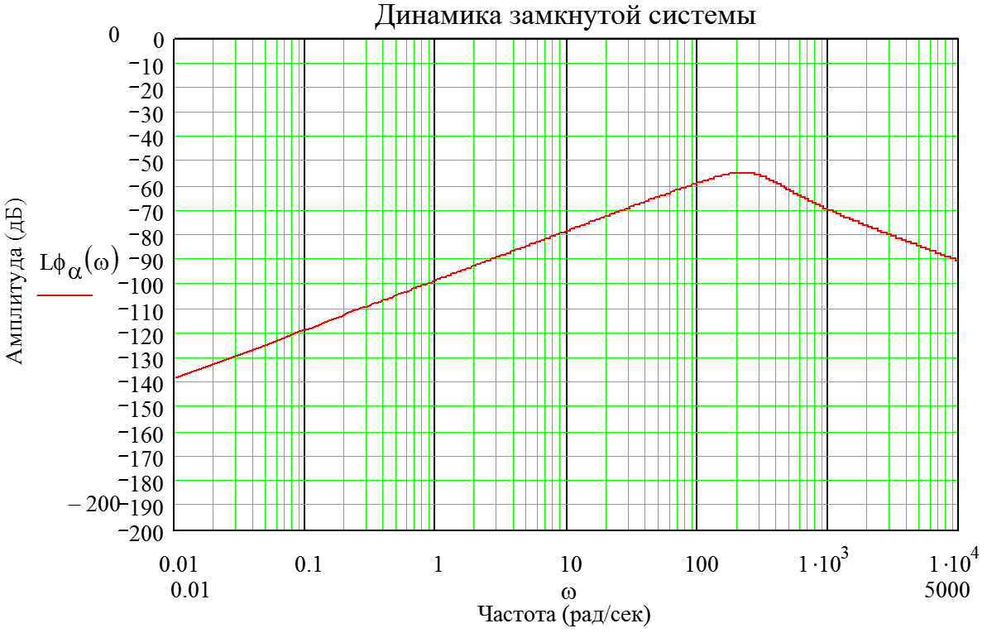
- Проверим требование по коэффициенту подавления гиростабилизатором амплитуд колебаний ТА на частоте $f=1..3 \left[Гц\right]$ не менее $К=50 [дБ]$.
Из графика видно, что ослабление колебаний на частоте $f=2,5 \left[Гц\right]=16\frac{рад}{сек};$ составляет более 70 дБ, что полностью соответствует требованиям, предъявленным в техническом задании.
Расчет параметров канала стабилизации вокруг оси X.
- Запишем дифференциальное уравнение движение индикаторного гиростабилизатора:
$J_{X}*\frac{d^{2}}{dt^{2}}β+D_{β}*\frac{d}{dt}β+K_{pβ}=M_{X}^{\sum{.}}$;
- Перепишем в операторной форме:
$J_{X}*β\left(s\right)*s^{2}+D_{β}*β\left(s\right)*s+K_{pβ}*β\left(s\right)=M_{X}^{\sum{.}}$;
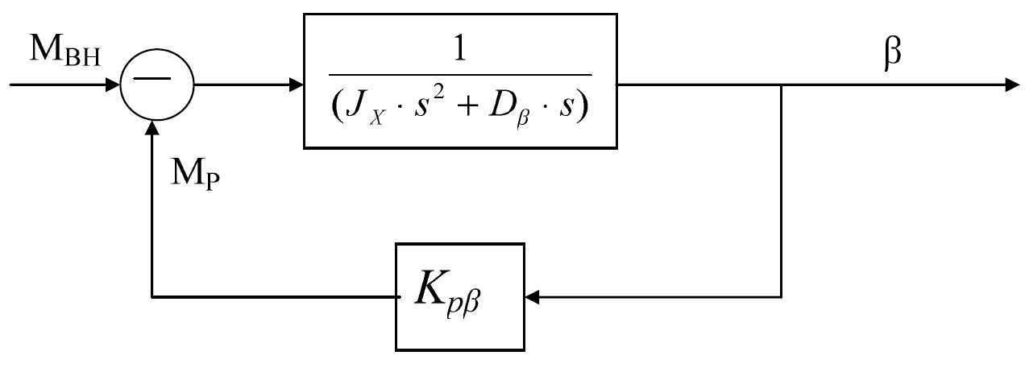
- Структурная схема канала стабилизации по углу $β$ имеет вид:
- ПФ разомкнутой нескорректированной системы имеет вид:
$W\left(s\right)=\frac{K_{pβ}}{s(Ts+1)}$, где $T=\frac{J_{Y}}{D_{α}}=1,069 \left[сек\right]$;

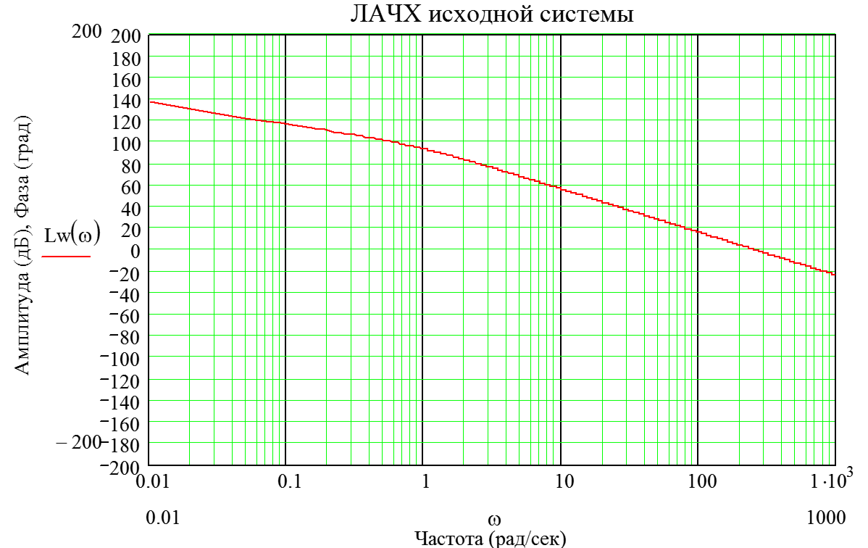
- Логарифмические амплитудно-фазочастотные характеристики разомкнутой системы имеют вид:

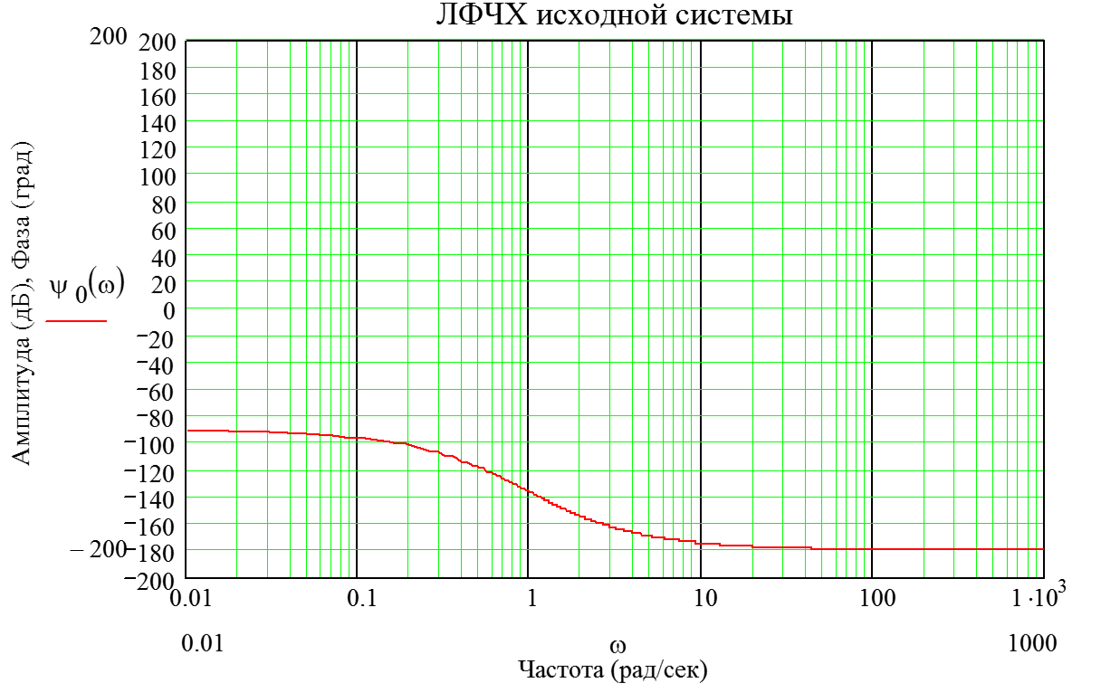
Частота среза: $ω_{ср}=39,9 \left[Гц\right]=250,49 \left[\frac{рад}{сек}\right]$.
Из привиденного графика видно, что запас по амплитуде $∆A→∞$, а запас по фазе $∆φ→0$. Из этого следует, что система находится на границе устойчивости. Также нам необходимо уменьшить частоту среза $ω_{ср}$, путем введения в контур ОС корректирующего устройства
- Вводим корректирующее устройство вида:
$W_{P}\left(ω\right)=\frac{(T_{1}s+1)}{(T_{2}s+1)}$;
Где $T_{1}=1\left[сек\right]$, а $T_{2}=\frac{1}{0,5} [сек];$

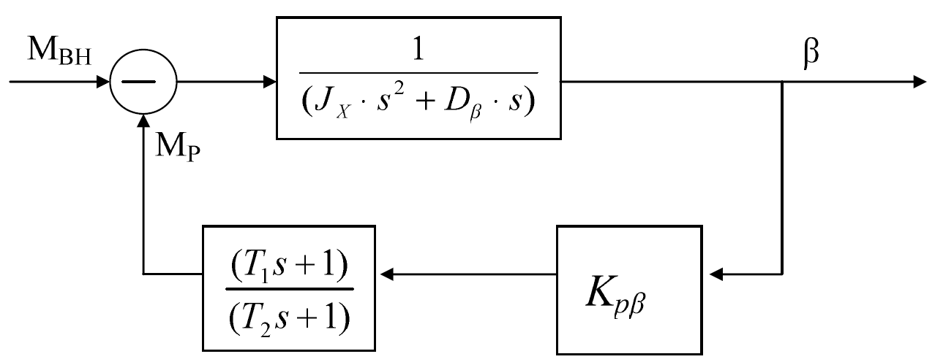
- Структурная схема скорректированной системы имеет вид:

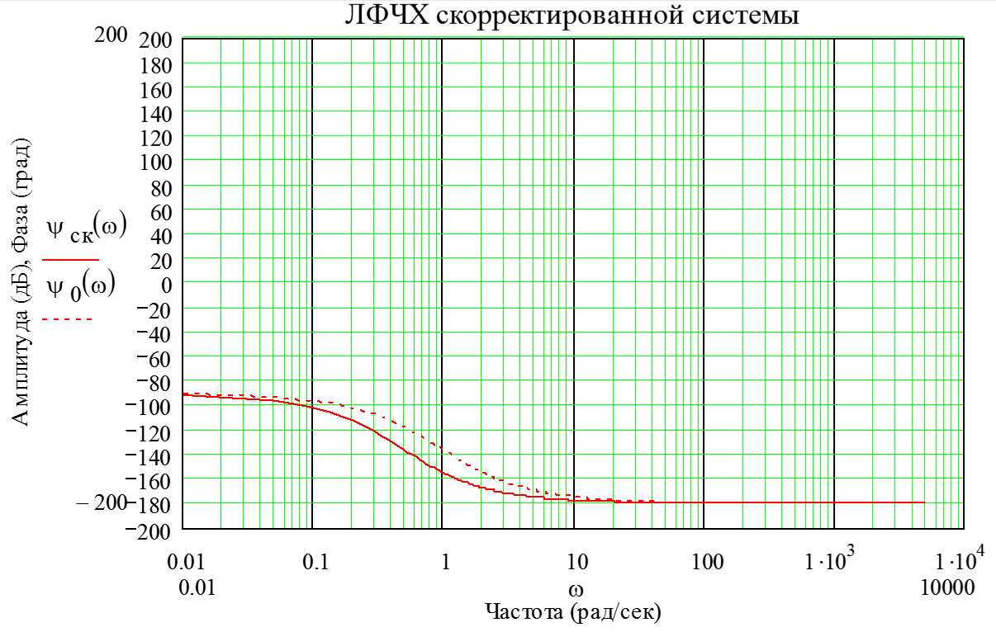
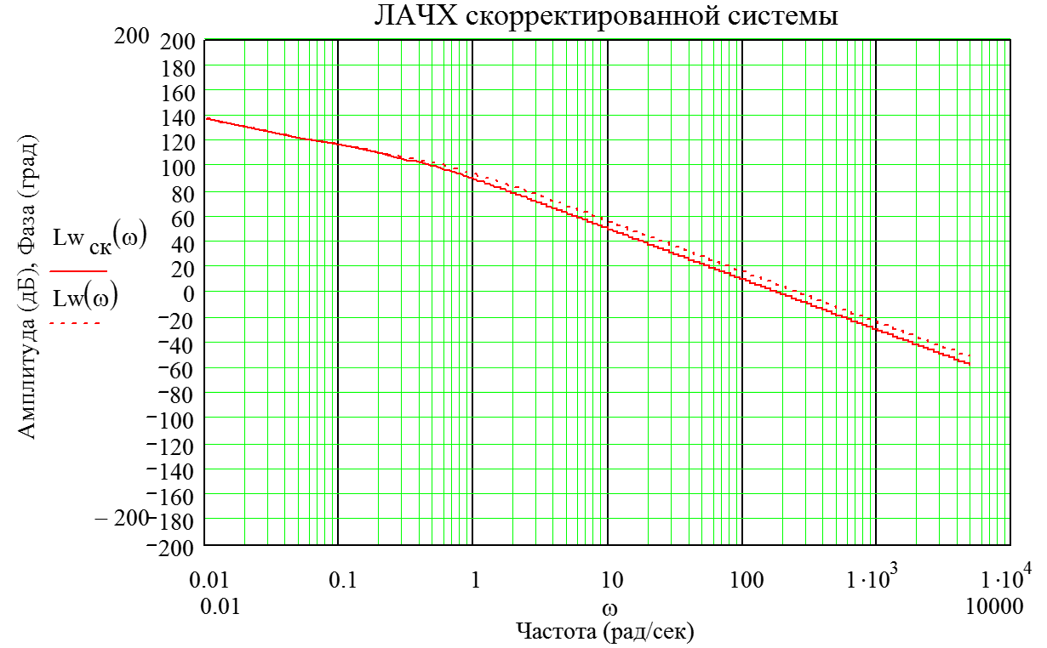
- Логарифмические амплитудно-фазочастотные характеристики разомкнутой системы имеют вид:

Частота среза: $ω_{ср}=28,19 \left[Гц\right]=177,12 \left[\frac{рад}{сек}\right]$.
Мы видим, что введение корректирующего звена уменьшило частоту среза.

- Введем в контур ОС корректирующее звено вида:
$W_{P}\left(ω\right)=\frac{(T_{3}s+1)}{\left(T_{4}s+1\right)*(T_{5}s+1)}$;
Где $T_{1}=\frac{1}{130}\left[сек\right]$; $T_{2}=\frac{1}{450} [сек];$ $T_{3}=\frac{1}{5000} [сек];$

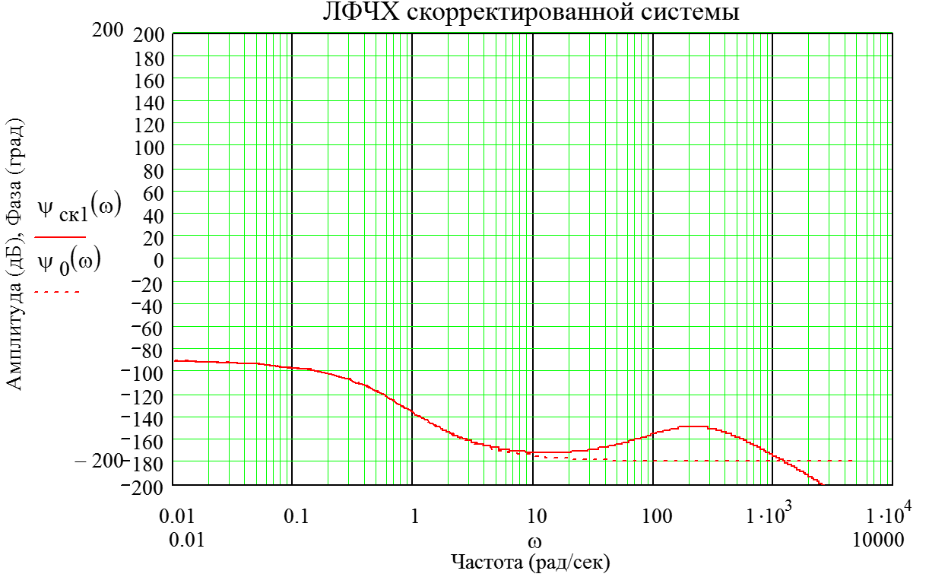
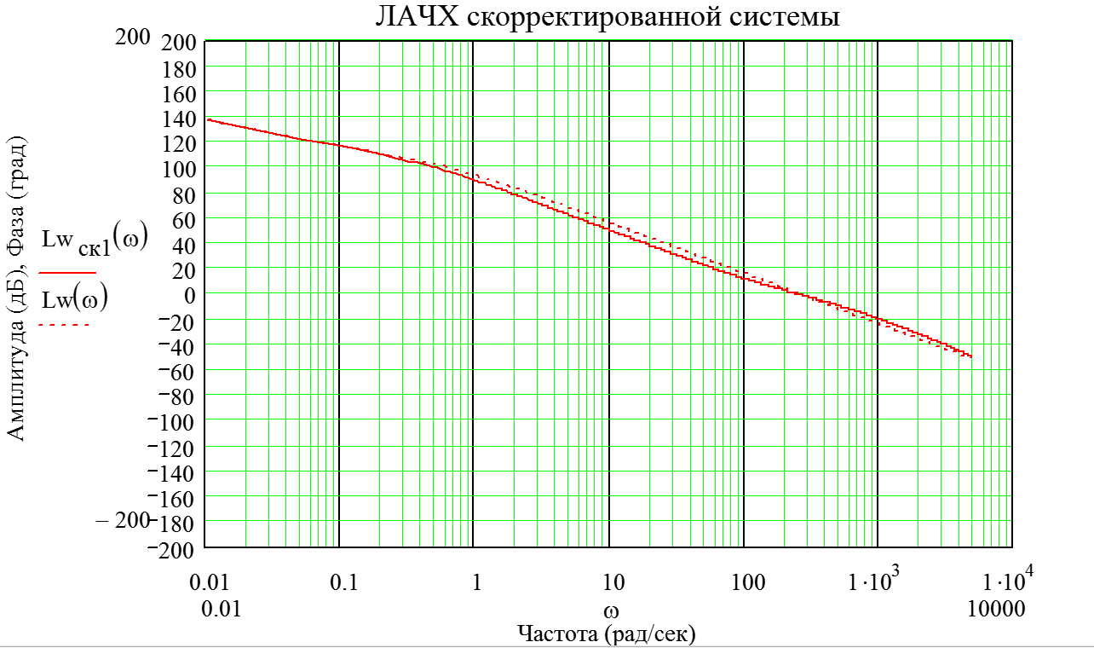
- Логарифмические амплитудно-фазочастотные характеристики скорректированной системы:

Полученные параметры скорректированной системы соответственно равны: $ω_{ср}=38,4 \left[Гц\right]=241,3 \left[\frac{рад}{сек}\right]$,
$∆A= 24,24 [дБ]$,
$∆φ= 30,80 [Град]$.
Запасы устойчивости являются вполне достаточными, следовательно, параметры корректирующего устройства в цепи обратной связи выбраны верно.

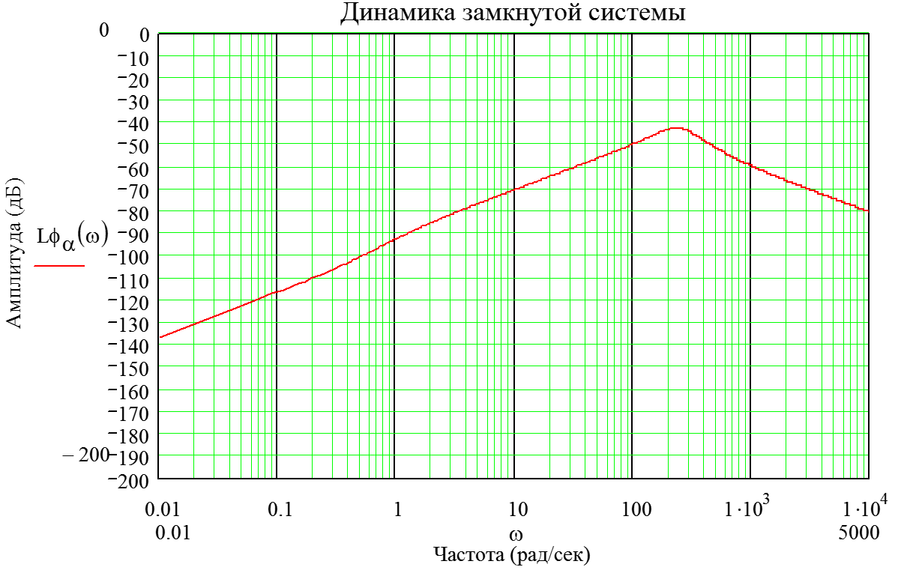
- Проверим требование по коэффициенту подавления колебаний $K=50 [дБ]$ на частоте $f=1..3 [Гц].$

Из приведенного графика видно, что ослабление колебаний на частоте $f=2.5 \left[Гц\right]=16 \left[\frac{рад}{сек}\right]$ составляет более 50 дБ, что полностью соответствует требованиям, предъявленным в техническом задании.

Расчет параметров канала стабилизации вокруг оси Z.
Аналогично по этой оси, чтобы воспользоваться методом ЛАФЧХ необходимо построить ЛАФЧХ. А для этого необходимо получить выражение ПФ разомкнутой системы.
Чтобы получить ПФ разомкнутой системы необходимо составить структурную схему, затем разомкнуть ее и получить выражение ПФ.
- Запишем дифференциальное уравнение движения ИГС вокруг оси Y
$J_{Z}α^{''}+D_{α}α^{'}+K_{pα}α=M_{Z_{1}}^{\sum{.}}$;
перепишем в операторной форме:
$$J_{Z}s^{2}α\left(s\right)+D_{α}sα\left(s\right)+K_{pα}α(s)=M_{Z_{1}}^{\sum{.}}\left(s\right)$$
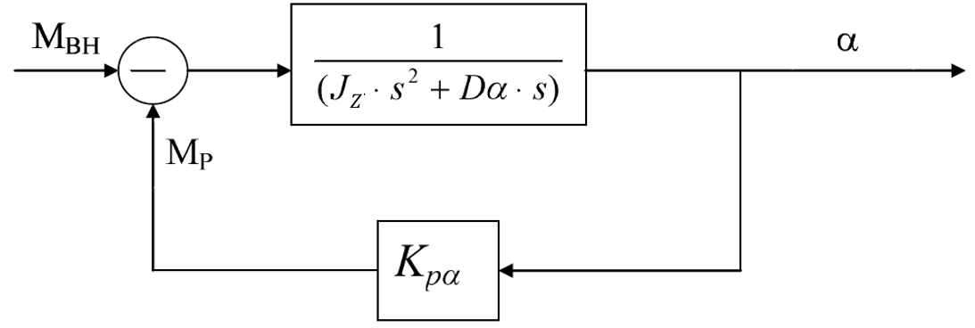
- Структурная схема канала стабилизации по углу $α$ имеет вид:

ПФ разомкнутой нескорректированной системы имеет вид:

$W\left(s\right)=\frac{K_{pα}}{s(T∙s+1)}$ ;

где $T=\frac{J_{Z}}{D_{α}}=\frac{16.3*{10}^{-3} [Нмс^{2}]}{5*{10}^{-5}[Нмс]}=3,42 \left[сек\right]$;

- Логарифмические амплитудно-фазочастотные характеристики разомкнутой системы имеют вид:

Частота среза: $ω_{СР}=38.2 \left[Гц\right]=156,7 \left[\frac{рад}{сек}\right].$
Из графика видно, что запас по амплитуде $∆A→∞$, а запас по фазе $∆φ→0$. Из этого следует, что система находится на границе устойчивости, и, следовательно, требуется введение в контур обратной связи корректирующего звена
- Введение корректирующего интегро-дифференцирующего звена (регулятора) вида:
$$W_{P}\left(ω\right)=\frac{\left(T_{1}s+1\right)}{\left(T_{2}s+1\right)};$$
$T_{1}$ перемещает фазовую характеристику вверх, обеспечивая пересечение линии $-180°$ фазовой характеристикой в область более высоких частот.
$T_{2}$ обеспечивает пересечение линии $0 \left[дБ\right]$ под наклоном $-20 \left[\frac{дБ}{декада}\right]$, что необходимо для обеспечения приемлемого качества переходного процесса.
В качестве параметров корректирующего устройства выбираем следующие значения
$T_{1}=\frac{1}{100} [сек]$; $T_{2}=\frac{1}{500} [сек]$;
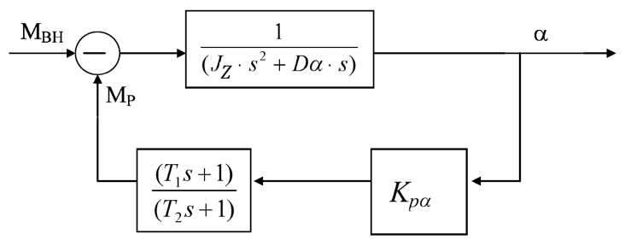
- Структурная схема скорректированной системы имеет вид:

- Логарифмические амплитудно-фазочастотные характеристики разомкнутой системы имеют вид:

Частота среза: : $ω_{СР}=38.2 \left[Гц\right]=239,8 \left[\frac{рад}{сек}\right].$
Введение дифференцирующего звена увеличивает частоту среза и отрицательно сказывается на помехозащищенности прибора. Это приведет к нагреву двигателя, вибрациям платформы, к нагреву усилителя мощности. К тому же наличие помех уменьшает жесткость системы.
- Чтобы снизить помехи, введем в контур обратной связи апериодическое звено вида:
$W_{р}\left(ω\right)=\frac{1}{(T_{3}s+1)}$;
Корректирующее звено будет иметь вид:
$W_{р}\left(ω\right)=\frac{(T_{1}s+1)}{(T_{2}s+1)∙(T_{3}s+1)}$;
Параметры корректирующего устройства будут иметь следующие значения:
$T_{1}=\frac{1}{100} [сек]$; $T_{2}=\frac{1}{500} [сек]$; $T_{3}=\frac{1}{5000} [сек]$;

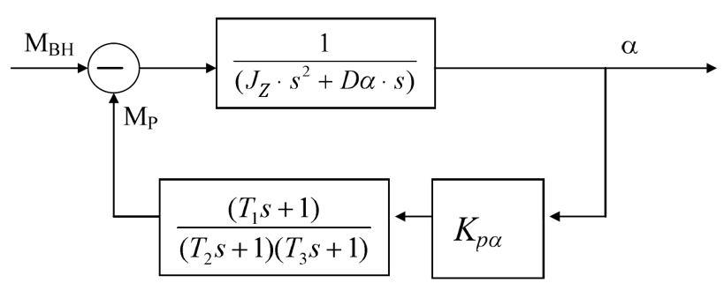
- Структурная схема скорректированной системы:

- Логарифмические амплитудно-фазочастотные характеристики разомкнутой системы имеют вид:
Мы получили следующие параметры скорректированной системы:
Частота среза – $ω_{СР}=38.13 \left[Гц\right]=239,55 \left[\frac{рад}{сек}\right].$
Запас устойчивости по амплитуде $∆A=24,9 [Дб].$
Запас устойчивости по фазе $∆φ=52 [Град].$
Запасы устойчивости являются вполне достаточными, следовательно, параметры корректирующего устройства в цепи обратной связи выбраны верно.

- Проверим требование по коэффициенту подавления гиростабилизатором амплитуд колебаний ТА на частоте $f=1..3 \left[Гц\right]$ не менее $К=50 [дБ]$.
Из графика видно, что ослабление колебаний на частоте $f=2,5 \left[Гц\right]=16\frac{рад}{сек};$ составляет более 70 дБ, что полностью соответствует требованиям, предъявленным в техническом задании.

- Описание имитатора кисти руки с тремором.

Служит для определения работоспособности, а также для настройки спроектированной установки «Гасителя тремора руки».
Представляет собой механическую кисть с жестко закрепленными вибромоторами и управляющим устройством, позволяющим изменять уровень и направление вибраций необходимый для имитации тремора.
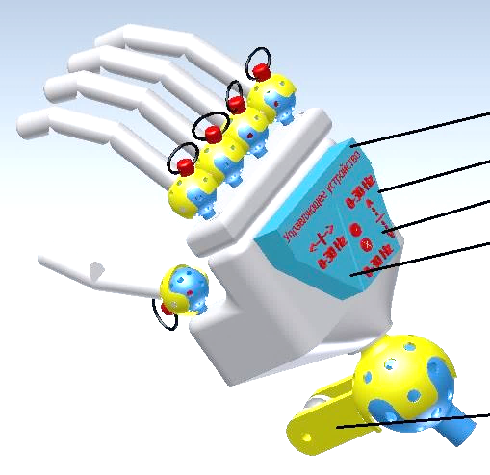
Описание конструкции

1 – Управляющее устройство
2 – Вибромотор Y
3 – Вибромотор Z
4 – Вибромотор X

5 - Крепление

(Рис.15)
Управляющее устройство является по сути посредником между вибромоторами и человеком, позволяя непосредственно и дистанционно, включать и настраивать каждый вибромотор отдельно.
Вибромотор X жестко закреплен с механизированной кистью и осуществляет вибрацию (имитацию тремора) по оси Х.
Вибромотор Y жестко закреплен с механизированной кистью и осуществляет вибрацию (имитацию тремора) по оси Y.
Вибромотор Z жестко закреплен с механизированной кистью и осуществляет вибрацию (имитацию тремора) по оси Z.
Крепление необходимо, чтобы жестко связать «имитатор руки с тремором» с основной конструкцией для определения возможностей и работоспособности последней.
Механические фаланги необходимы для поддержки сосуда с жидкостью (вода), который, в свою очередь будет наглядно показывать работает ли наше устройство.

- Технологическая схема сборки
Сборка изделия - дискретный во времени процесс, который состоит из отдельных переходов.
Переход - наименьшая законченная часть технологического процесса, выполняемая без перерыва во времени. Упорядоченный набор переходов образует сборочную операцию.
Первым этапом разработки маршрутного технологического процесса сборки является построение технологической схемы сборки.
Процесс сборки изделия состоит из операций, выполняемых, не только последовательно, но и параллельно, а иногда и с циклами. Технологическая схема сборки является графической интерпретацией такого процесса. Наиболее ясно и полно отражают технологический процесс сборки схемы с базовой деталью. При построении технологической схемы сборки используются условные обозначения. Правила построения технологических схем сборки.
1. На условном изображении элемента в нижней половине указывается номер позиции по чертежу; в верхней половине - количество одинаковых элементов. На условном изображении материала указывается марка материала. Покупные элементы штрихуются в верхней половине.
2. Технологическая схема сборки начинается с изображения базовой детали или базовой сборочной единицы, выполняющей в данной конструкции роль корпуса или основания, а заканчивается изображением собранного изделия.
3. Уборочные единицы или детали, собираемые одновременно, присоединяются к линиям сборки в одной точке.
4. Несколько деталей или сборочных единиц, устанавливаемых после их предварительной сборки, но без образования сборочной единицы, присоединяются к дополнительной линии сборки в последовательности их Соединения; дополнительная линия сборки подводится к основной в точке операции, на которой формируется сборочная единица с другими элементами изделия.
5. Сборочная единица, формируемая параллельно с основным изделием, строится на дополнительной линии сборки; а дополнительная линия сборки подводится к основной в точке сборки этой сборочной единицы с основным изделием.
6. Стрелка показывает направление сборки. При частичной разборке стрелка направлена от операции к элементу.
7. Знаки контрольных и регулировочных операций подводятся к линии сборки непосредственно после той сборочной единицы, относительно которой они производятся.
8. Определяющий диаметр знака - 10 мм.
Номер операции | Операция | Режущий и монтажный инструмент | Контрольно измерительный инструмент | Оборудование и приспособления | Разряд рабочего
1 | Установка ДМ |  |  | Отвертка пневматическая | 1
2 | Установка ВУ | Ключ |  | Клей | 1
3 | Установка ЧЭ | Ключ |  | Клей | 1
4 | Регулировка ЧЭ | Ключ | Вольтметр цифровой | Клей | 3
5 | Установка подшипников |  |  |  | 1
6 | Регулировка подшипников |  | Штангенциркуль | Отвертка | 3

- Расчет технологичности конструкции прибора.
Технологичным является такое изделие, которое при условии выполнения всех технических требований более удобно в эксплуатации и позволяет при данной серийности производства изготовить его с минимальными затратами труда, материалов и с наименьшим производственным циклом.
Исходя из этого положения строится методика определения показателей технологичности конструкции приборов. Основная идея методики заключается в том, что технологичная конструкция изделия обеспечивает наибольшую производительность труда, снижение затрат и сокращение времени на проектирование, технологическую подготовку производства, изготовление, техническое обслуживание и ремонт изделия при обеспечении необходимого его качества.

Показатели технологичности используются для:
а) количественной оценки технологичности конструкции прибора перед передачей его в серийное производство;
б) указания конструкторам требований по технологичности при выдаче задания на проектирование нового прибора.
Система показателей содержит:
а) базовые частные коэффициенты, к которым относятся коэффициенты освоенности K_{осв}, унификации деталей К_{уд} и унификации материалов К_{ум};
б) комплексный коэффициент технологичности К_{тех}.
Выражения для определения значений всех частных показателей технологичности должны для «идеального» прибора стремиться к 1; фактические значения частных показателей технологичности К должны находиться в пределах 0 <К <1.

Значения коэффициентов определяются на основе анализа технической документации на изделие (сборочного чертежа и спецификации). Для расчета коэффициентов К_{уд}, K_{осв} составляется таблица:

Общее количество деталей (без крепежных) | В том числе |  |  |  | Количество крепежных деталей
Общее количество деталей (без крепежных) | собственные | заимствованные | стандарт-ные | покупные | Количество крепежных деталей
n | n_{сб} | n_{зм} | n_{ст} | n_{пок} | n_{кр}
N | N_{сб} | N_{зм} | N_{ст} | N_{пок} | N_{кр}
В таблице n - число наименований деталей в изделии;
N - общее число деталей в изделии.

Заполним таблицу с помощью спецификации:
Общее количество деталей (без крепежных) | В том числе |  |  |  | Количество крепежных деталей  (кр.)
Общее количество деталей (без крепежных) | Собственные  (сб.) | Заимствованные  (зм.) | Стандартные  (ст.) | Покупные  (п.) | Количество крепежных деталей  (кр.)
11 | 11 | 0 | 0 | 0 | 0
30 | 30 | 0 | 0 | 0 | 0

Коэффициенты освоенности прибора и унификации его деталей определяются по формулам:
Коэффициент освоенности:
$K_{\text{OCB}}=\frac{N_{СТ}+N_{ЗМ}+N_{n}}{N_{\sum{.}}}=\frac{0+0+30}{30}=1$;
Коэффициент унификации:
$K_{УД}=1-\frac{n_{\sum{.}}+n_{КР}}{N_{\sum{.}}+N_{КР}}=1-\frac{11+0}{30+0}=0,367$;
Примечания:
1. К стандартным относятся детали, охваченные ГОСТом и ОСТом, отраслевой нормалью.
2. К заимствованным относятся детали, взятые из других аналогичных разработок, и детали, изготовляемые по стандартам предприятий (СТП).
3. К собственным относятся детали, которые применяются только в данном приборе и на которые разработаны чертежи в проекте на прибор.
4. Сборочные единицы, полученные армированным литьем или прессованием из пластмасс, принимаются за одну деталь.
5. К крепежным деталям относятся гайки, винты, болты, шпильки, заклепки и т.п., а также монтажные провода, товарные знаки, изоляционные прокладки и т.п..
Коэффициент унификации материалов К определяется только для собственных деталей прибора по формуле
$K_{ум}=1-\frac{C_{Σ}}{n_{сб}}$;
где $C_{Σ}$ - количество сорторазмеров материалов для изготовления собственных деталей прибора;
Сорторазмер обусловлен маркой материала и определяющим размером. Для определения К составляется таблица:

Количество | Металлы |  |  | Пластик | Керамика | Сумма
Количество | черные | цветные | Драгоценные | Пластик | Керамика | Сумма
Сорторазмеров материалов | 0 | 1 | - | 1 | - | 2
Собственных деталей | 0 | 18 | - | 12 | - | 30

В результате:
$K_{ум}=1-\frac{C_{Σ}}{n_{сб}}=1-\frac{2}{30}=0,067$;
$K_{тех}=K_{ум}∙K_{осв}∙K_{уд}=0,067*1*0,367=0,025$;
- Расчет электрической цепи.

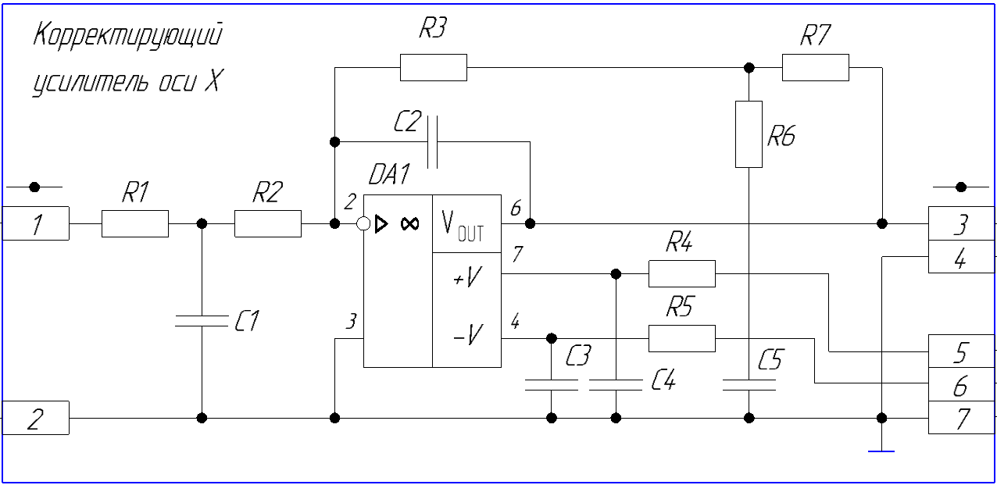
Рассчитаем корректирующее звено для канала стабилизации по оси $X$. Рассмотрим электрическую схему корректирующего усилителя.
Входная цепь – четырехполюсник из резисторов $R_{1}$, $R_{2}$ и конденсатора $C_{1}$. Цепь обратной связи – четырехполюсник, образованный резисторами $R_{3}, R_{6 }, R_{7}$ и конденсаторами $C_{2}, C_{5}$.
Передаточная функция усилителя $W_{k}\left(s\right)$ определяется как отношение сопротивлений короткого замыкания $Z_{вых}\left(s\right)$ и $Z_{вх}\left(s\right)$ со знаком «минус»:
$$W_{k}\left(s\right)=\frac{U_{вых}\left(s\right)}{U_{вх}\left(s\right)}=\frac{Z_{вых}\left(s\right)}{Z_{вх}\left(s\right)} .$$
Где $U_{вых}\left(s\right)$ – преобразование Лапласа от выходного напряжения усилителя;
$U_{вх}\left(s\right)$ - преобразование Лапласа от входного напряжения усилителя;
$s$ – переменная Лапласа.
Для $T$- образного четырехполюсника на входе выражение дял сопротивления короткого замыкания $Z_{вх}\left(s\right)$ имеет вид:
$Z_{вх}\left(s\right)=\left(R_{1}+R_{2}\right)\left(1+\frac{R_{1}R_{2}}{R_{1}+R_{2}}C_{1}s\right)=\left(R_{1}+R_{2}\right)\left(1+T_{1}s\right)$;
Где:
$T_{1}=\frac{1}{100} [сек]$; $T_{2}=\frac{1}{500} [сек]$; $T_{3}=\frac{1}{5000} [сек]$;
$R_{1}=R_{2}=R<2 [кОм]$;
$C_{1}<0.47 \left[мкФ\right]->Выберем C_{1}=0.4$ , тогда
$T_{1}=\frac{R_{1}R_{2}}{R_{1}+R_{2}}C_{1} => R=\frac{2T_{1}}{C_{1}}=\frac{2}{100*0.4*{10}^{-6}}=50 [кОм]$;

Для $T$- образного четырехполюсника на входе (без учета конденсатора $C_{2}$) выражение для сопротивления короткого замыкания $Z_{вых}\left(s\right)$ имеет вид:
$$Z_{вых}\left(s\right)=\left(R_{3}+R_{7}\right)*\frac{1+T_{3}s}{1+T_{2}s} ,$$
Где:
$T_{2}=R_{6}C_{5} -> R_{6}=\frac{T_{2}}{C_{5}}=\frac{1}{500*0.4*{10}^{-6}}=5 [кОм]$;
$$\left\{\begin{aligned}T_{3}=R_{6}+\frac{R_{3}R_{7}}{R_{3}+R_{7}} \\ k=\frac{R_{3}+R_{7}}{ 2R}\end{aligned} => \right.\left\{\begin{aligned}\frac{1}{5000}=5*{10}^{3}+\frac{R_{3}R_{7}}{R_{3}+R_{7}} \\ {10}^{4}=\frac{R_{3}+R_{7}}{ 2*50*{10}^{3}}\end{aligned} =>\right.$$
Решая эту систему получим:
$R_{3}=R_{7}=kR={10}^{4}*50*{10}^{3}=5*{10}^{8}$;

Рассчитаем корректирующее звено для канала стабилизации по оси платформы. Аналогично предыдущему расчету.

$T_{1}=\frac{1}{130} [сек]$; $T_{2}=\frac{1}{450} [сек]$; $T_{3}=\frac{1}{5000} [сек]$;
$R_{1}=R_{2}=R<2 [кОм]$;
$C_{1}<0.47 \left[мкФ\right]->Выберем C_{1}=0.4$ , тогда

$R=\frac{2T_{1}}{C_{1}}=\frac{2}{130*0.4*{10}^{-6}}=38.5 [кОм]$;
$R_{6}=\frac{T_{2}}{C_{5}}=\frac{1}{450*0.4*{10}^{-6}}=5.5 [кОм]$;

$$\left\{\begin{aligned}T_{3}=R_{6}+\frac{R_{3}R_{7}}{R_{3}+R_{7}} \\ k=\frac{R_{3}+R_{7}}{ 2R}\end{aligned} => \right.\left\{\begin{aligned}\frac{1}{5000}=5.5*{10}^{3}+\frac{R_{3}R_{7}}{R_{3}+R_{7}} \\ {10}^{4}=\frac{R_{3}+R_{7}}{ 2*38.5*{10}^{3}}\end{aligned} =>\right.$$
Решая эту систему получим:
$R_{3}=R_{7}=kR={10}^{4}*38.5*{10}^{3}=38.5*{10}^{7}$;

Таким образом все условия выполнены. Эта схема позволяет реализовать корректирующий усилитель с передаточной функцией вида:
$$W_{k}\left(s\right)=\frac{K(1+T_{3}s)}{(1+T_{1}s)(1+T_{2}s)} ,$$
Где $K=\frac{R_{3}+R_{7}}{R_{1}+R_{2}}$ – коэффициент усления.

- Расчет точности
Контур стабилизации по оси $OY$
Расчитаем установившееся значение ошибки при действии на гиростабилизатор постоянного внешнего возмущающего момента $M_{\sum{.}}^{Y}=0.021 [Нм]$, которое определяется:
$α_{ст}=\frac{M_{\sum{.}}^{Y}}{K_{pα}}=\frac{0.021}{40}=5*{10}^{-4} \left[рад\right]=1.72 [угл. мин]$;
Рассчитаем составляющие этой ошибки:
- От момента трения $M_{тр. ш/п}^{Y}=0.0083 [Нм]$;
$α_{ст}=\frac{0.0083}{40}=2.1*{10}^{-4} \left[рад\right]=0.772 [угл. мин]$;
- От момента тяжения токоподводов $M_{т.п}^{Y}=0.00021 [Нм]$;
$α_{ст}=\frac{0.00021}{40}=5.25*{10}^{-6} \left[рад\right]=0.018 [угл. мин]$;
- От момента остаточной несбалансированности $M_{НБ}^{Y}=0.0066 [Нм]$;
$α_{ст}=\frac{0.0066}{40}=1.65*{10}^{-4} \left[рад\right]=0.568 [угл. мин]$;
- От момента обусловленного неравножесткостью при линейных ускорениях ЛА $M_{НЖ}^{Y}(ускор)=0.000013 [Нм]$;
$α_{ст}=\frac{0.000013}{40}=3.25*{10}^{-7} \left[рад\right]=0.0011 [угл. мин]$;
- От момента обусловленного неравножесткостью при линейных вибрациях ЛА $M_{НЖ}^{Y}(вибр)=0.00006 [Нм]$;
$α_{ст}=\frac{0.00006}{40}=1.5*{10}^{-6} \left[рад\right]=0.0052 [угл. мин]$;
- От инерционного момента $M_{ИН}^{Y}=0.0058 [Нм]$;
$α_{ст}=\frac{0.0058}{40}=1.45*{10}^{-4} \left[рад\right]=0.499 [угл. мин]$;

Таким образом мы видим, что значение установившейся ошибки стабилизации соответствует требованиям технического задания.

Контур стабилизации по оси $OX$
Расчитаем установившееся значение ошибки при действии на гиростабилизатор постоянного внешнего возмущающего момента $M_{\sum{.}}^{X}=0.012 [Нм]$, которое определяется:
$β_{ст}=\frac{M_{\sum{.}}^{X}}{K_{pβ}}=\frac{0.012}{32}=3.75*{10}^{-4} \left[рад\right]=1.29 [угл. мин]$;
Рассчитаем составляющие этой ошибки:
- От момента трения $M_{тр. ш/п}^{X}=0.0062 [Нм]$;
$α_{ст}=\frac{0.0062}{32}=1.9*{10}^{-4} \left[рад\right]=0.67 [угл. мин]$;
- От момента тяжения токоподводов $M_{т.п}^{X}=0.00017 [Нм]$;
$α_{ст}=\frac{0.00017}{32}=5.31*{10}^{-6} \left[рад\right]=0.018 [угл. мин]$;
- От момента остаточной несбалансированности $M_{НБ}^{X}=0.006 [Нм]$;
$α_{ст}=\frac{0.006}{32}=1.88*{10}^{-4} \left[рад\right]=0.645 [угл. мин]$;
- От момента обусловленного неравножесткостью при линейных ускорениях ЛА $M_{НЖ}^{X}(ускор)=0.000005 [Нм]$;
$α_{ст}=\frac{0.000005}{32}=1.56*{10}^{-7} \left[рад\right]=0.00054 [угл. мин]$;
- От момента обусловленного неравножесткостью при линейных вибрациях ЛА $M_{НЖ}^{X}(вибр)=0.00002 [Нм]$;
$α_{ст}=\frac{0.00002}{32}=6.25*{10}^{-7} \left[рад\right]=0.0022 [угл. мин]$;

Из приведённых расчетов можно заключить, что спроектированная система с корректирующим устройством в цепи обратной связи полностью соответствует требованиям технического задания, как в плане ослабления колебаний на частоте основания, так и в плане точности.

Контур стабилизации по оси $OZ$
Рассчитаем установившееся значение ошибки при действии на гиростабилизатор постоянного внешнего возмущающего момента $M_{\sum{.}}^{X}=0.012 [Нм]$, которое определяется:
$β_{ст}=\frac{M_{\sum{.}}^{Z}}{K_{pβ}}=\frac{0.0125}{32}=3.756*{10}^{-4} \left[рад\right]=1.3 [угл. мин]$;
Рассчитаем составляющие этой ошибки:
- От момента трения $M_{тр. ш/п}^{Z}=0.0062 [Нм]$;
$α_{ст}=\frac{0.0062}{32}=1.9*{10}^{-4} \left[рад\right]=0.67 [угл. мин]$;
- От момента тяжения токоподводов $M_{т.п}^{Z}=0.00017 [Нм]$;
$α_{ст}=\frac{0.00017}{32}=5.31*{10}^{-6} \left[рад\right]=0.018 [угл. мин]$;
- От момента остаточной несбалансированности $M_{НБ}^{Z}=0.006 [Нм]$;
$α_{ст}=\frac{0.006}{32}=1.88*{10}^{-4} \left[рад\right]=0.645 [угл. мин]$;
- От момента обусловленного неравножесткостью при линейных ускорениях ЛА $M_{НЖ}^{Z}(ускор)=0.000005 [Нм]$;
$α_{ст}=\frac{0.000005}{32}=1.56*{10}^{-7} \left[рад\right]=0.00054 [угл. мин]$;
- От момента обусловленного неравножесткостью при линейных вибрациях ЛА $M_{НЖ}^{Z}(вибр)=0.00002 [Нм]$;
$α_{ст}=\frac{0.00002}{32}=6.25*{10}^{-7} \left[рад\right]=0.0022 [угл. мин]$;

Из приведённых расчетов можно заключить, что спроектированная система с корректирующим устройством в цепи обратной связи полностью соответствует требованиям технического задания, как в плане ослабления колебаний на частоте основания, так и в плане точности.

Литература:
1. Пельпор Д.С. Гироскопические системы. Ч1. - М.: Высшая школа, 1986.
2. Пельпор Д.С., Матвеев В.А., Арсеньев В.Д. Динамически настраиваемые гироскопы. - М.: Машиностроение, 1988.
3. Пельпор Д.С. Гироскопические системы. Ч2. - М.: Высшая школа, 1986.
4. Пельпор Д.С. Гироскопические системы. ЧЗ. - М.: Высшая школа, 1986.
5. Лекции по теории гироскопов и гиростабилизаторов.
6. Лекции по элементам САУ.
7. Э.Г. Богатырев, З.Ф. Уразаев. Методические указания по выполнению технологической части дипломных проектов. М.: изд. МВТУ, 1978.
8. Р.М. Гоцеридзе, З.Ф. Уразаев. Методы обеспечения точности сборки приборов. М.: Издательство МГТУ, 1993.
9. Мусалимов В.М., Ротц Ю.А. и др. «Расчет надежности упругих элементов микромеханических гироскопов».
10. Сайт «Silicon Sensing» https://www.siliconsensing.com/home/
11. Сайт «Элементная база электроники» www.electronics.ru
12. Сайт «Компоненты и технологии» http://www.kit-e.ru/preview/pre_18_4_14_mems_ss_man_php

